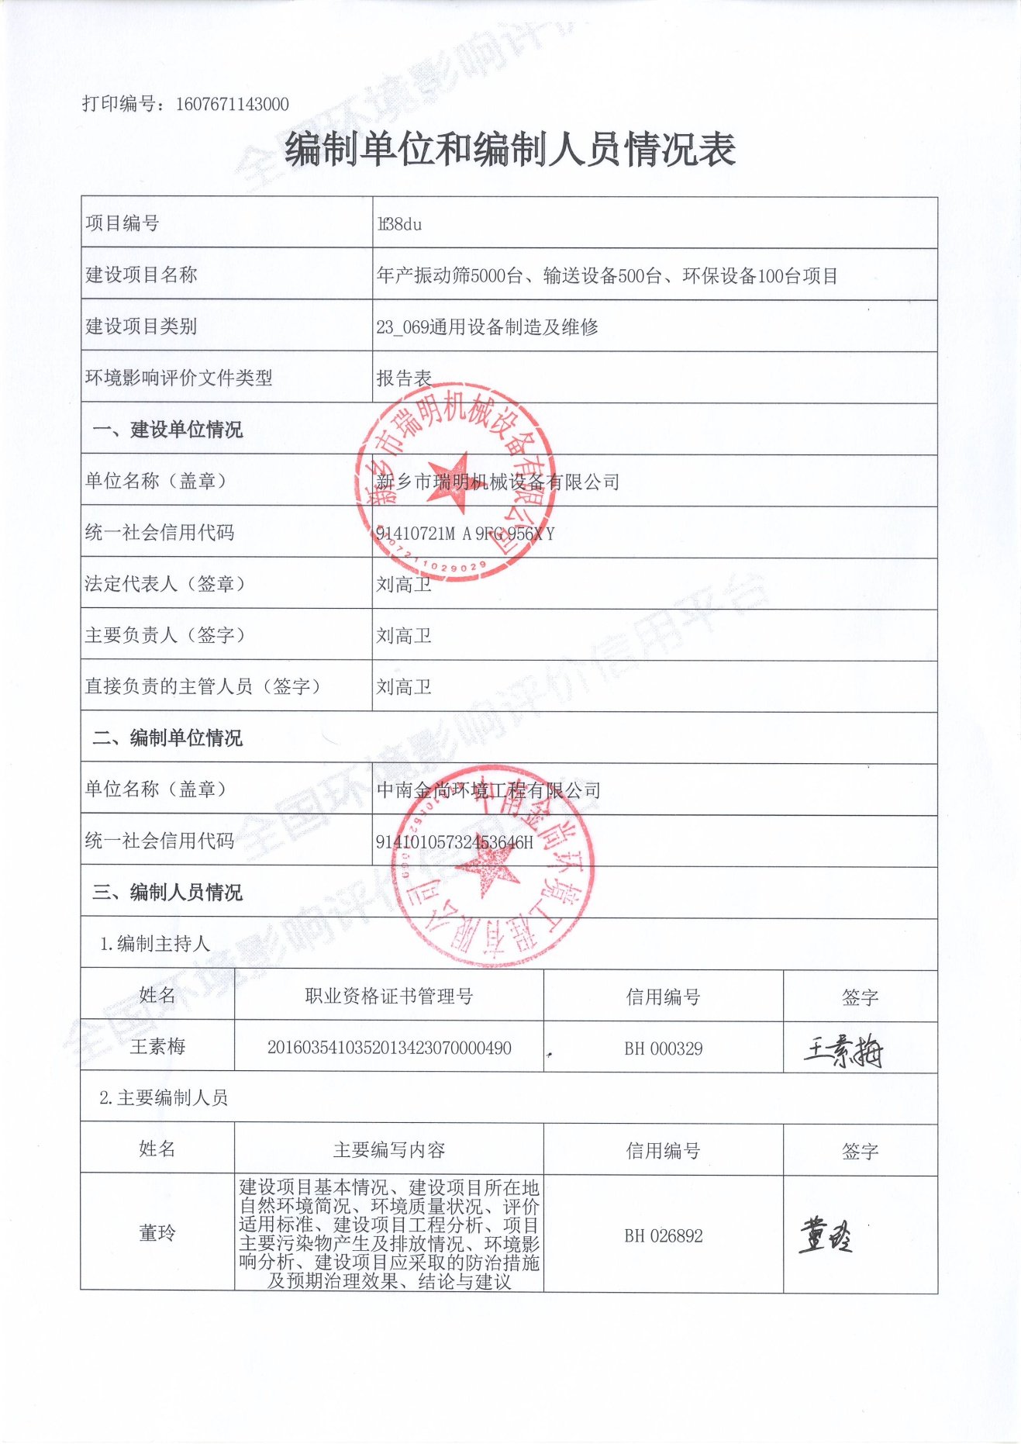
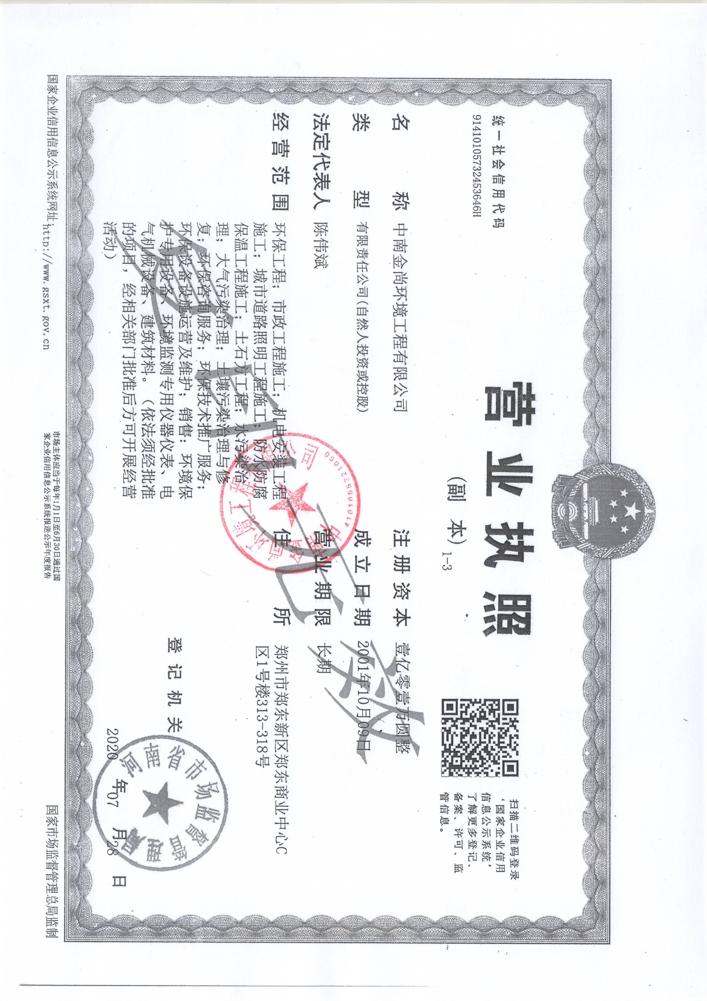
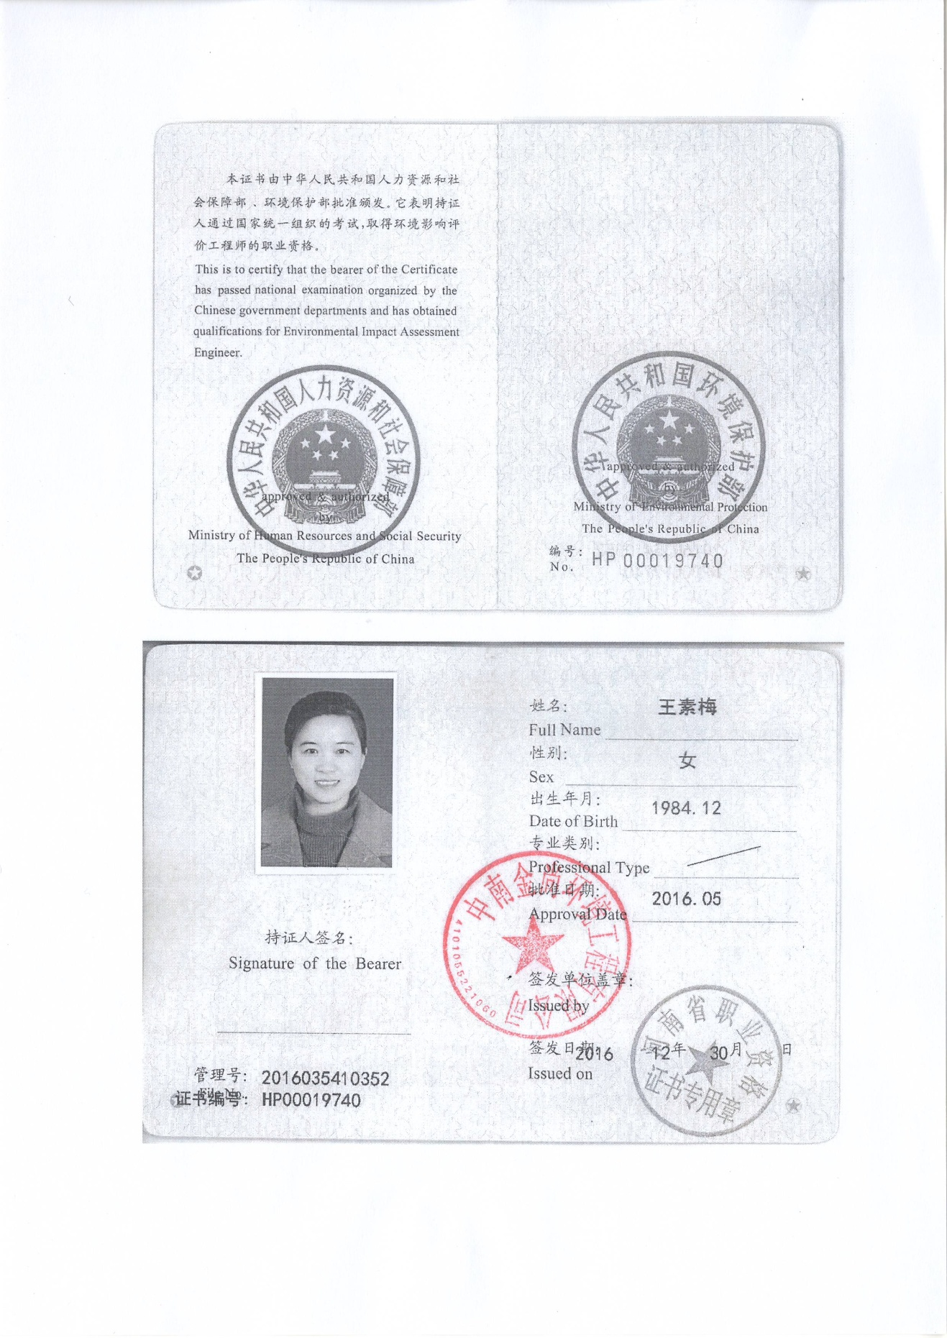
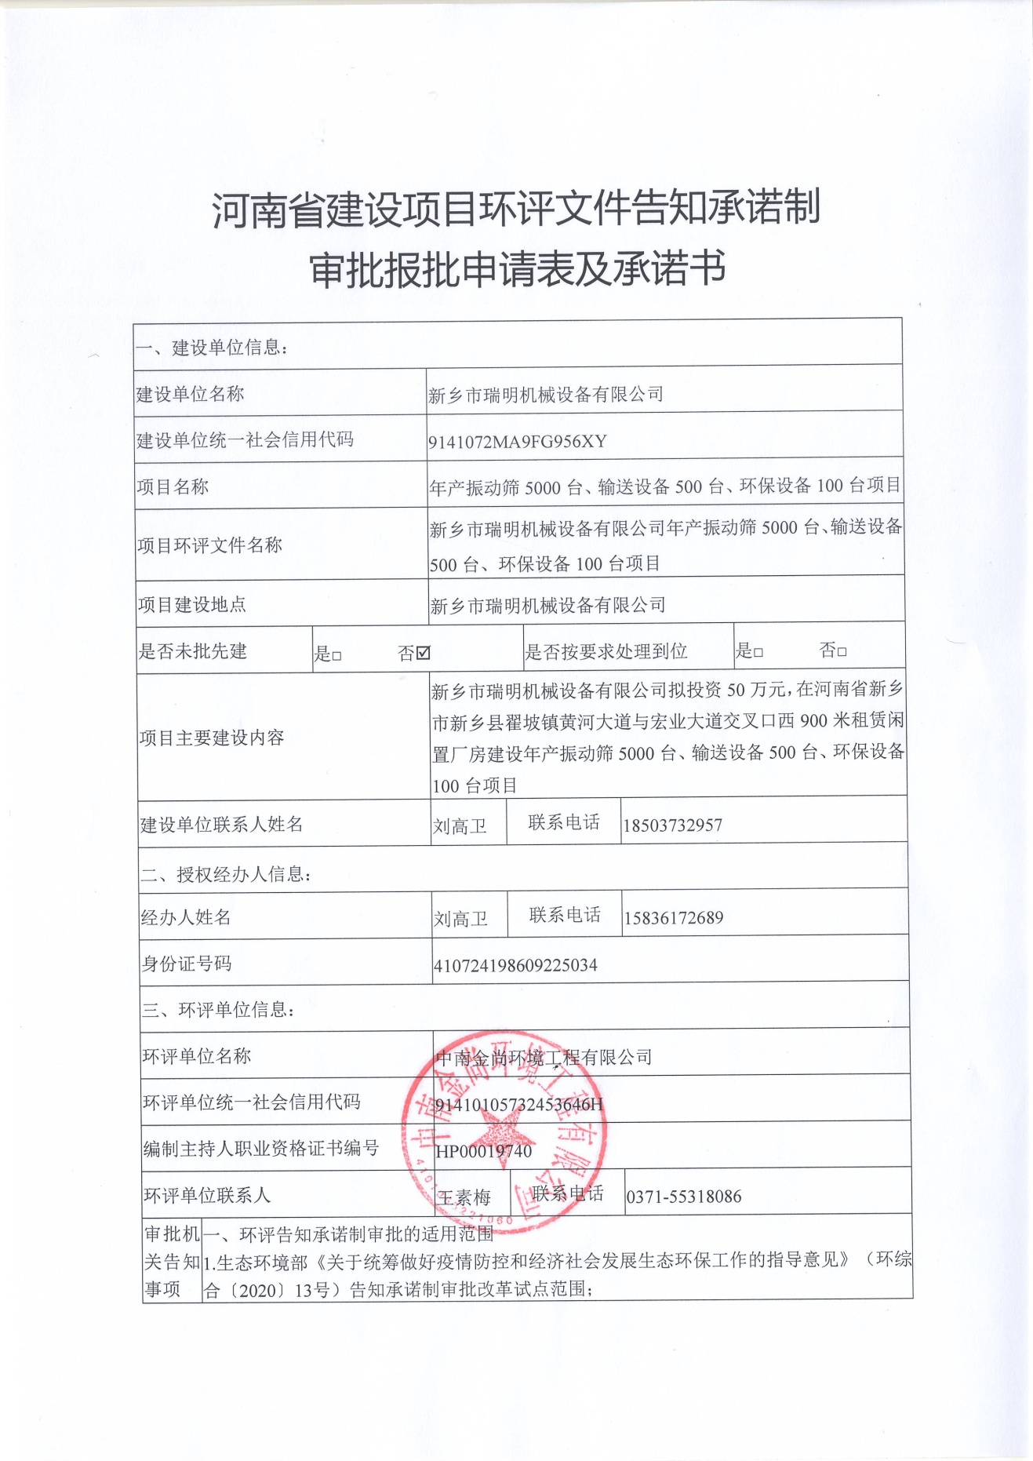
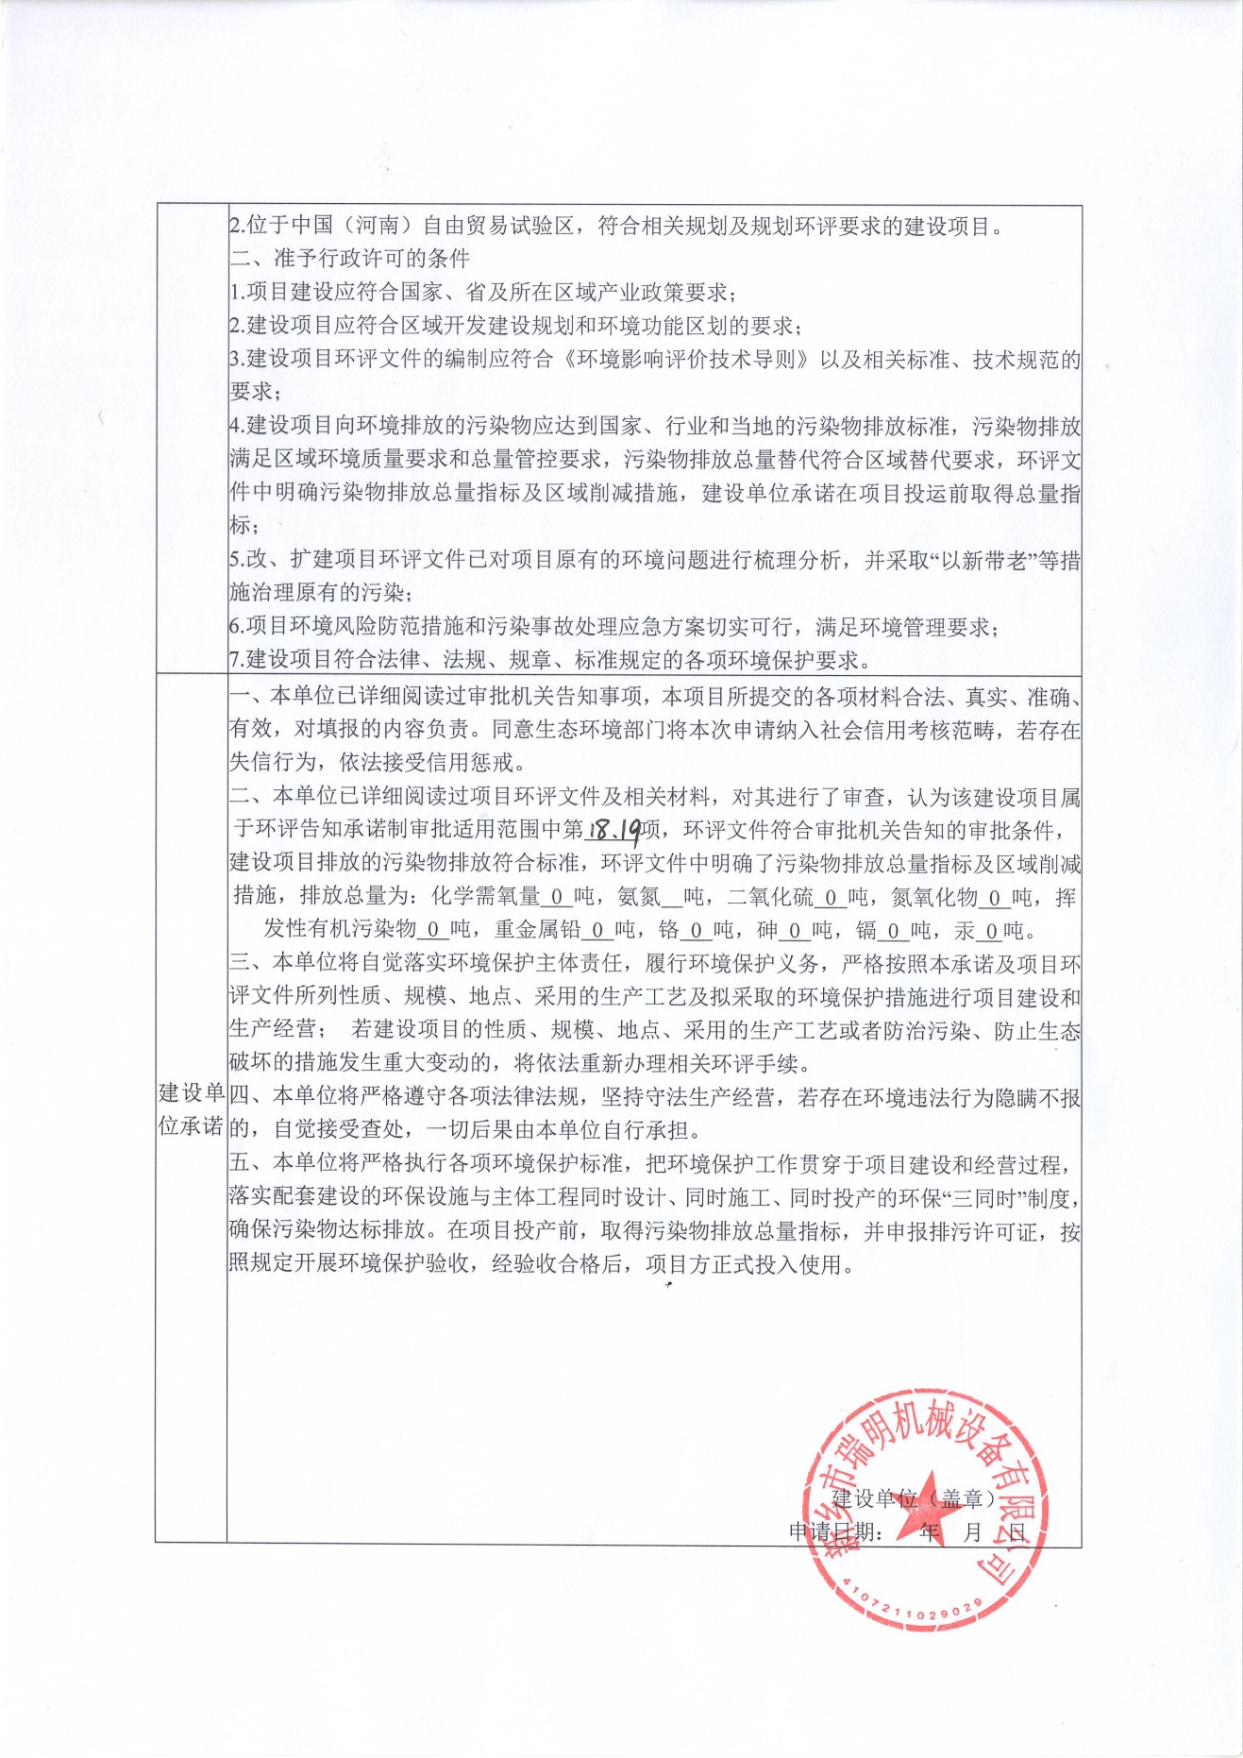
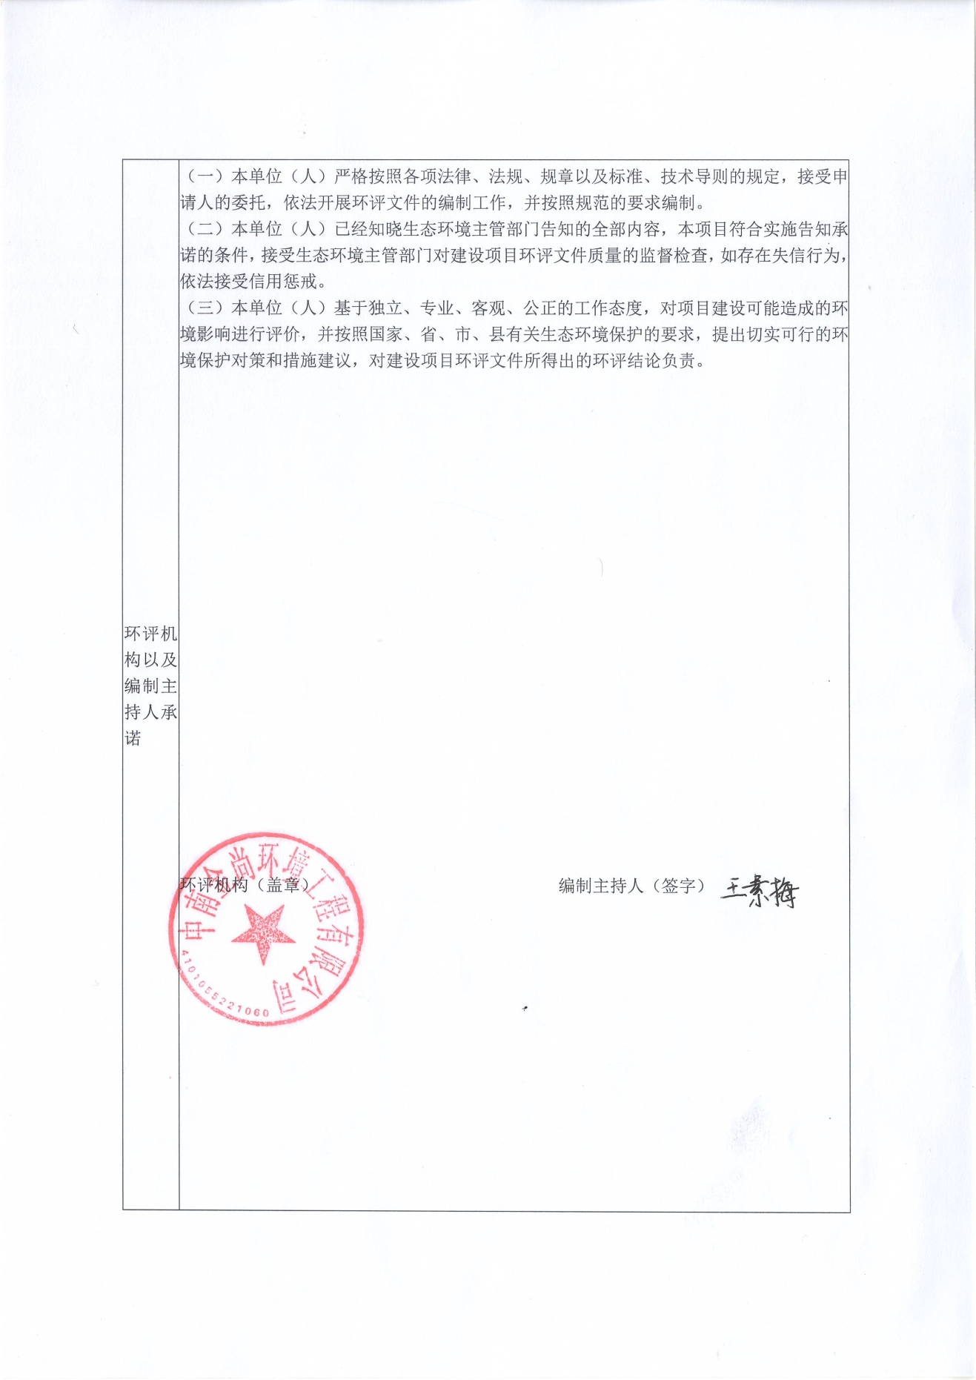
建设项目基本情况
项目名称 | 年产振动筛5000台、输送设备500台、环保设备100台项目
建设单位 | 新乡市瑞明机械设备有限公司
法人代表 | 刘高卫410724198609225034 |  |  |  | 联系人 | 刘高卫
通讯地址 | 河南省新乡市新乡县翟坡镇黄河大道与宏业大道交叉口西900米
联系电话 | 18503732957 |  | 传真 |  | / | 邮政编码 | 453700
建设地点 | 新乡县翟坡镇黄河大道与宏业大道交叉口西900米
立项审批部门 | 新乡县发展和改革委员会 |  |  | 批准文号 |  | 2020-410721-35-03-094577
建设性质 | ■新建□改扩建□技改 |  |  | 行业类别  及代码 |  | C3591环境保护专用设备制造  C3434连续搬运设备制造  C3499其他未列明通用设备制造业
占地面积  (平方米) | 5500 |  |  | 绿化面积  (平方米) |  | /
总投资  (万元) | 50 | 其中：环保投资(万元) |  | 5.1 |  | 环保投资占总投资比例 | 10.2%
评价经费  (万元) | / | 预期投产日期 |  | 2021年2月
项目由来
新乡市瑞明机械设备有限公司是一家专业从事振动筛分设备、输送提升设备等设备的生产与销售的企业。根据市场需求，新乡市瑞明机械设备有限公司拟投资50万元，在新乡市新乡县翟坡镇黄河大道与宏业大道交叉口西900米租赁闲置厂房，建设年产振动筛5000台、输送设备500台、环保设备100台项目（租赁协议见附件三）。经现场调查，项目生产设备均未安装，不涉及未批先建。
经查阅《产业结构调整指导目录》（2019年本），本项目不属淘汰类、限制类项目，属允许类，项目建设符合国家产业政策。新乡县发展和改革委员会已同意该项目备案，项目代码为2020-410721-35-03-094577（备案文件见附件一）。本项目位于新乡县翟坡镇黄河大道与宏业大道交叉口西900米，根据《翟坡镇土地利用总体规划（2010-2020）》（见附图二）可知，项目所在地为现状建设用地，符合翟坡镇土地利用总体规划。
本项目为“年产振动筛5000台、输送设备500台、环保设备100台项目”，依据《建设项目环境影响评价分类管理名录》（环境保护部令第44号）和《关于修改<建设项目环境影响评价分类管理名录>（环境保护部令第44号）部分内容的决定》（生态环境部令第1号）可知，本项目年产100台环保设备类别为“二十四 专用设备制造业”中的“70、专用设备制造及维修”其中“有电镀或喷漆工艺且年用油性漆量（含稀释剂）10吨及以上的”编制报告书，“其他（仅组装的除外）”编制报告表，“仅组装的”编制登记表；本项目年产振动筛5000台、输送设备500台类别为“二十三 通用设备制造业”中的“69、通用设备制造及维修”其中“有电镀或喷漆工艺且年用油性漆量（含稀释剂）10吨及以上的”编制报告书，“其他（仅组装的除外）”编制报告表，“仅组装的”编制登记表”根据建设单位提供资料，本项目不涉及电镀或喷漆工艺，属“其他（仅组装的除外）”，综上所述，本项目应编制环境影响报告表。依据《河南省生态环境厅办公室关于深化环评“放管服”改革与实施环评审批正面清单的通知》（豫环办（2020）22号）及《新乡市生态环境保护局关于贯彻落实《河南省生态环境厅办公室关于深化环评“放管服”改革及实施环评审批正面清单的通知》的意见》（新环（2020）37号），本项目属于生态环境部告知承诺审批改革试点范围。
新乡市瑞明机械设备有限公司委托我单位承担本项目的环境影响评价工作（委托书见附件二）。我单位接受委托后，组织有关技术人员，在现场调查和收集有关资料的基础上，本着“科学、公正、客观、严谨”的态度，编制了本项目的环境影响报告表。
工程内容及规模
1、项目地理位置及项目周围情况
本项目位于新乡县翟坡镇黄河大道与宏业大道交叉口西900米（项目地理位置见附图一）。根据现场踏勘，项目东侧为新乡市泰达封头有限公司；北侧为宏业大道；西侧为乡村道路；南侧为农田。距离项目最近的地表水体为东南侧约864m的人民胜利渠，距项目最近的敏感点为西南侧约218m处的长兴铺村；周边环境示意图见下图1及附图二。

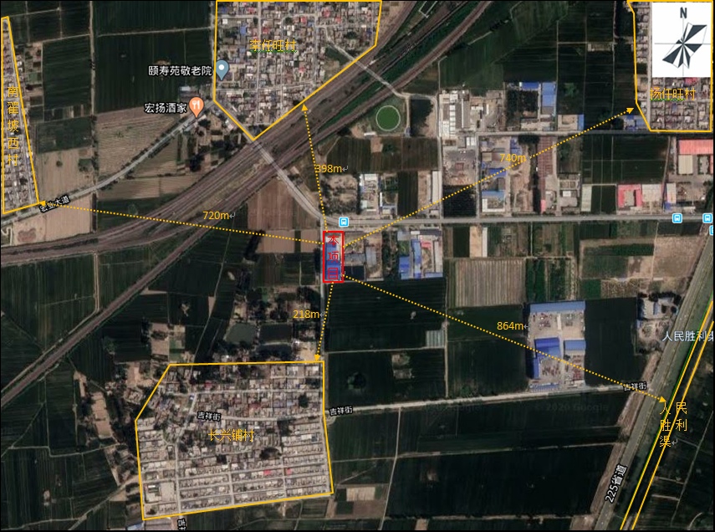

图1 项目周围环境概况示意图
2、建设规模及内容
本项目总投资50万元，建筑面积为3200m²。项目组成一览表见表1，厂房平面布置图见附图三，厂房现状及周围环境概况见附图四。
表1 项目组成一览表
序号 | 工程类别 | 项目内容 | 项目组成及规模
1 | 主体工程 | 生产车间 | 建筑面积2800m²，主要用于原材料下料、焊接、机加工及成品存放
2 | 办公室及生活设施 | 办公室 | 建筑面积300 m²，主要用于日常办公
3 |  | 车库 | 建筑面积100 m²，主要用于车辆存放
4 | 公用工程 | 给水 | 自备井供应
 |  | 排水 | 本项目营运期无生产废水产生；生活污水经化粪池处理后，定期清运
 |  | 供电 | 供电局供应
5 | 环保工程 | 废水：无生产废水产生，生活污水经化粪池处理后，定期清运
 |  | 废气：焊接烟尘、切割烟尘、打磨粉尘、抛光粉尘经集气罩收集袋式除尘器处理后，尾气由15m高排气筒排放
 |  | 固废：本项目设置一般固废暂存间（10m²）、危废暂存间（5m²）；
 |  | 噪声：厂房隔声，距离衰减
3、主要产品及产量
项目主要产品及产量见表2。
表2 项目主要产品一览表
编号 | 产品 |  | 年产量 | 备注
1 | 环保设备 | 脉冲袋式除尘器 | 100套 | 主要用于化工、食品等行业。真空吸料机、混合机作为螺旋输送机配套产品外售
2 | 输送设备 | 螺旋输送机 | 500套
 |  | 真空吸料机
 |  | 混合机
3 | 振动筛（40平以上） |  | 5000套
4、原辅材料用量
本项目原辅材料用量见表3。
表3 原辅材料用量一览表
序号 | 产品名称 | 原辅材料 | 年用量 | 备注
1 | 振动筛（40平以上） | 钢板 | 100t | 外购
2 |  | 型材 | 50t | 外购
3 |  | 标准件 | 20t | 外购
4 |  | 电机 | 5000套 | 外购
5 |  | 弹簧 | 2000个 | 外购
6 |  | 筛网 | 500m³ | 外购
7 | 环保设备 | 钢板 | 50t | 外购
8 |  | 型材 | 50t | 外购
9 |  | 除尘罩 | 100套 | 外购
10 |  | 电机 | 100个 | 外购
11 |  | 标准件 | 若干 | 外购
12 |  | 骨架 | 若干 | 外购
13 | 输送设备 | 钢板 | 100t | 外购
14 |  | 型材 | 100t | 外购
15 |  | 不锈钢板 | 5t | 外购
16 |  | 电机 | 500 | 外购
17 |  | 皮带 | 1000米 | 外购
18 | 通用 | 焊丝 | 0.5t | 外购
19 |  | 焊条 | 0.5t | 外购
20 |  | 液压油 | 36kg | 外购
项目所有原辅材料来源均为外购，项目厂区内不做原料的生产加工活动。
5、主要生产设备设施
项目主要生产设备见表4。
表4 主要生产设备一览表
序号 | 名称 | 型号 | 数量 | 备注
1 | 数控激光切割机 | / | 1台 | 外购，用于切割下料
2 | 数控折弯机 | WDB225-4000 | 1台 | 外购，用于折弯
3 | 车床 | CW163-AL | 4台 | 外购，用于机加工
4 | 翻边卷圆机 | / | 2台 | 外购，用于翻边卷圆
5 | 摇臂钻 | / | 2台 | 外购，用于钻孔
6 | 压力机 | / | 2台 | 外购，辅助设备
7 | 卷圆机 | CD-CX-1600 | 1台 | 外购，用于卷圆
8 | 铣床 | / | 1台 | 外购，用于机加工
9 | 电焊机 | / | 15台 | 外购，用于焊接
10 | 氩弧焊机 | / | 15台 | 外购，用于焊接
11 | 机器人焊接机 | / | 5台 | 外购，用于焊接
12 | 砂轮机 | / | 6台 | 外购，用于打磨
13 | 空压机 | / | 1台 | 外购，辅助设备
14 | 型材切割机 | JG-400 | 1台 | 外购，用于切割下料
15 | 等离子切割机 | / | 1台 | 外购，用于切割下料
16 | 切割机 | / | 1台 | 外购，用于切割下料
17 | 冲床 | / | 1台 | 外购，用于机加工
18 | 抛光机 | / | 1台 | 外购，用于抛光
19 | 剪板机 | / | 1台 | 外购，用于剪板
6、劳动定员与工作制度
劳动定员：项目总定员35人。
工作制度：每天1班制，每天工作8个小时，全年工作260天，均不在厂区食宿。
7、与备案一致性分析
新乡县发展和改革委员会已于2020年11月18日同意本项目备案，项目代码为2020-410721-35-03-094577（备案确认书见附件一）。项目拟建设内容与备案一致性见下表5。
表5 备案拟建设内容与备案相符性一览表
序号 | 备案  事项 | 备案内容 | 拟建设内容 | 一致性
1 | 建设  地点 | 新乡市新乡县翟坡镇黄河大道与宏业大道交叉口西900米 | 新乡市新乡县翟坡镇黄河大道与宏业大道交叉口西900米 | 一致
2 | 建设  规模 | 年产振动筛5000台、输送设备500台、环保设备100台项目 | 年产振动筛5000套、输送设备500套、环保设备100套项目 | 实际为年产振动筛5000套、输送设备500套、环保设备100套
3 | 总投资 | 50万元 | 50万元 | 一致
4 | 主要  产品 | 振动筛、烟气除尘技术装备、螺旋输送设备、真空吸料机、混合机 | 振动筛、脉冲袋式除尘器、螺旋输送及、真空吸料机、混合机 | 一致
5 | 主要  设备 | 数控折弯机、车床、卷圆机等 | 数控激光切割机、数控折弯机、车床、卷圆机、摇臂钻、电焊机、氩弧焊机、型材切割机、抛光机、砂轮机、剪板机等 | 实际生产中有数控激光切割机、摇臂钻、抛光机、电焊机、氩弧焊机、砂轮机、剪板机等
6 | 主要  工艺 | 原材料-切割下料- 打孔-折弯-卷圆-焊接-打磨-抛光-成品 | 原材料-下料-折弯-打孔-卷圆-焊接-打磨-抛光-成品 | 一致
综上，本项目建设内容与备案内容基本一致。
8、与产业政策相符性
与本项目相关的产业政策及本项目与其相符性见下表6

表6 产业政策相符性一览表
类别 | 鼓励类 | 限制类 | 淘汰类
产业政策内容 | 十四、机械  30、智能焊接设备，激光焊接和切割、电子束焊接等高能束流焊接设备，搅拌摩擦、复合热源等焊接设备，数字化、大容量逆变焊接电源  55、大气污染治理装备：袋式除尘器、VOCs吸附回收装置 | 十一、机械  6、40平方米及以上筛分机制造项目  49、动圈式和抽头式手工焊条弧焊机 | 一、落后生产工艺装备  20、动圈式和抽头式硅整流弧焊机  21、磁放大器式弧焊机
本项目  情况 | 本项目焊接设备为氩弧焊机、机器人焊接机、电焊机；本项目产品包含袋式除尘器 | 本项目焊接设备为氩弧焊机、机器人焊接机、电焊机；振动筛为40平方米以上 | 本项目焊接设备为氩弧焊机、机器人焊接机、电焊机
相符性 | 属于鼓励类 | 不属于限制类 | 不属于淘汰类
根据查阅《产业结构调整指导目录（2019年本）》，由上表可知，本项目的产品、生产工艺、生产设备及规模均不在“淘汰类”和“限制类”之列，项目建设符合国家产业政策。
10、与新环[2015]342号文的对照分析
与《新乡市环境保护局关于印发深化建设项目环境影响评价审批制度改革实施细则的通知》新环[2015]342号（以下简称《通知》）对照分析见下表7。
表7 与《通知》对比分析一览表
项目 | 与本项目相关条文 |  |  | 本项目情况 | 对比结果
新乡市主体功能区 | 重点开发区域 | 城市人居功能区：新乡市市区（含平原城乡一体示范区）、县城建成区、规划区中以居住、商贸、文教科研为主的区域。 |  | 本项目位于新乡市新乡县翟坡镇黄河大道与宏业大道交叉口西900米 | 不属于
 |  | 工业准入优先区：我市范围内的省级产业集聚区、市级人民政府规范设立的专业园区。 |  |  | 不属于
 | 限制开发区 | 农产品主产区：辉县市、获嘉县、原阳县、延津县、封丘县。（不含产业集聚区、专业园区和县城建成区以及规划区中以居住、商贸、文教科研为主的区域） |  |  | 不属于
 | 禁止开发区：河南新乡黄河湿地鸟类国家级自然保护区、太行山猕猴自然保护区、河南省新乡凤凰山省级森林公园 |  |  |  | 不属于
新乡市集中水源地保护区 | 新乡市四水厂地下水饮用水源保护区（共21井） |  | 一级保护区范围：西曹和东曹村北以北，2号井和11号井连线向北150米以南，22号井向东150米以西，12-1号井西150米以东以及输水管线两侧10米的区域。二级保护区范围：西曹、中曹村和余庄南及七里营村北以北，西石碑和董事碑村南及高村和西贾城村北以南，21号桥以西，敦留店村西以东的区域。 | 本项目距四水厂地下水饮用水源二级保护区7.2km | 本项目不在新乡市集中水源地保护区名录内
污染防治（控）重点单元 | 水污染 |  | 卫河流域：新乡市区、新乡县、卫辉市、辉县市、获嘉县 | 本项目位于新乡市新乡县翟坡镇黄河大道与宏业大道交叉口西900米 | 属于
 | 大气污染 |  | 新乡市域全部 |  | 属于
 | 重金属污染 |  | 新乡县、凤泉区（铅镉污染防控区） |  | 不属于
工业项目分类 | 一类工业项目：机械、电子（不含电镀、喷涂工艺的机械制造） |  |  | 本项目专用/通用设备制造且不含电镀、喷涂工序工艺 | 本项目属于一类工业项目。
由上表7可知，本项目厂址位于新乡市新乡县翟坡镇黄河大道与宏业大道交叉口西900米，本项目不在新乡市规定的工业准入优先区、城市人居功能区、农产品主产区和特殊环境敏感区等4个区域；根据文件要求，若项目所在地不在所列4种类型分区涵盖的区域，应参照农产品主产区的环境准入政策执行。本项目与农产品主产区的环境准入政策要求相符性分析见表8。
表8 项目与农产品主产区环境准入政策要求相符性分析
类别 | 内容 | 本项目情况 | 对比结果
（三）农产品主产区 | 功能区范围：辉县市、获嘉县、原阳县、延津县、封丘县。（不含产业集聚区、专业园区和县城建成区以及规划中居住、商贸、文教科研为主的区域） | 本项目位于新乡县翟坡镇黄河大道与宏业大道交叉口西900米 | 属于4种类型分区尚未涵盖的区域。
 | 相关说明：3、本实施细则所列4种类型分区尚未涵盖的区域，参照农产品主产区的环境准入政策执行。
 | 环境准入政策：  1、简化部分审批程序。依据环保部《建设项目环境影响评价分类管理名录》规定，对填报环境影响登记表的项目，除畜禽养殖场、养殖小区、肉禽类加工、水产品加工、粪便处理、部分餐饮场所以及核与辐射项目外，环评文件由审批制改为备案制，即报即受理，2个工作日内办结；对编制环境影响报告表的农副产品加工项目，简化审批程序，即报即受理。  2、严控重污染项目。不予审批《工业项目分类清单》中三类工业的新建项目和涉及重金属、持久性有机污染物等影响粮食生产安全的二类工业新建项目（矿产资源点状开发项目和符合我省重大产业布局的项目除外）。  3、严控部分区域重污染项目。在属于《水污染防治重点单元》的区域内不予审批屠宰、酿造、含发酵工艺的粮食加工等废水排放量大且废水无法进入集中式污水处理厂处理的项目。 | 1、本项目应编制环境影响报告表。  2、本项目为专用/通用设备制造项目，属于《工业项目分类清单》中的一类工业项目。  3、本项目为专用/通用设备制造项目，不属于屠宰、酿造、含发酵工艺的粮食加工等废水排放量大且废水无法进入集中式污水处理厂处理的项目。 | 符合环境准入条件。
由表8可知，本项目不属于《通知》中所列不予审批的项目，符合审批条件。
11、与《新乡市环境污染防治攻坚战三年行动计划实施方案（2018-2020年）》相符性分析
与《新乡市环境污染防治攻坚战三年行动实施方案（2018-2020年）》（以下简称《新乡市三年行动实施方案（2018-2020年）》）的对照分析见下表9。
表9 本项目与《新乡市三年行动计划实施方案》对比分析一览表
类别 | 内容 | 本项目情况 | 对比结果
二、坚决打赢蓝天保卫战 | （二）产业结构优化工程  9.严格环境准入门槛  禁止火电、焦化、铸造、传统煤化工（甲醇、合成氨）、电解铝、水泥和平板玻璃等行业新建、扩建单纯新增产能（搬迁升级改造项目除外）以及耐火材料、陶瓷等行业新建、扩建以煤炭为燃料的项目和企业，积极推行区域、规划环境影响评价，对搬迁升级改造石化、化工、建材、有色等项目的环境影响评价，应满足区域、规划环评要求。  10.加快化解过剩产能  加大落后产能淘汰和过剩产能压减力度。全面贯彻落实国家、省更新的《产业结构调整指导目录》和过剩产能淘汰标准，严格执行质量、环保、能耗、安全等法规标准，全面淘汰不达标的落后、过剩产能和企业，以水泥、砖瓦、耐火材料、化工、炭素等行业为重点加大落后产能淘汰和过剩产能压减力度。 | 9、本项目为通用/专用设备制造项目，产品为振动筛（40平方米以上）、环保设备、输送设备。  10、本项目不属于火电、焦化、铸造、传统煤化工（甲醇、合成氨）、电解铝、水泥和平板玻璃等行业；不属于落后、过剩产能。 | 相符
四）扬尘污染治理工程
25.加强工业料场扬尘整治
2018年10月底前，火电、钢铁、建材、有色等行业和锅炉等企业物料堆场无组织实现规范管理，按照“场地硬化、流体进库、密闭传输、湿法装卸、车辆冲洗” 的标准，对煤炭、煤矸石、煤渣、煤灰、水泥、石灰、石膏、砂土、废渣等易产生粉尘的粉状、粒状物料及燃料实现密闭储存，实现“空中防扬散、地面防流失、地下防渗漏”。
三、全面打好碧水保卫战 | 2、防控农村改厕后粪污污染  农村改厕后的粪污必须得到有效收集处理或利用，坚决防止污染公共水体。改厕后，污水能进入管网及处理设施的，必须全部收集、全部处理并达标排放；不能进入污水处理设施的，应采取定期抽运等收集处置方式，予以综合利用，有效管控改厕之后产生的粪污。 | 本项目位于新乡县翟坡镇黄河大道与宏业大道交叉口西900米，无生产废水产生，生活污水经化粪池处理后，定期清运 | 相符
四、扎实推进净土保卫战 | （三）加强土壤污染源头管控，预防土壤环境污染  按照“减量化、无害化、资源化”的原则，推进一般固体废物、废旧产品等资源化利用、协同利用；提升危险废物处理处置能力，坚决遏制危险废物非法转移、倾倒、处理处置。 | 本项目生产过程中产生的固体废物经厂家集中收集后，外售；生产过程中产生的危险废物经危废暂存间暂存后，交由有资质的单位处理。 | 相符
由上表可知，本项目满足《新乡市三年行动计划实施方案（2018-2020年）》的相关要求。
12、与《新乡市2019年工业企业无组织排放治理方案的通知》的对照分析
表10 与《新乡市2019年工业企业无组织排放治理方案》对比分析一览表
 | 与本项目相关条文 | 本项目情况 | 对比结果
六、各类无组织排放污染物控制措施 | 6.1.6材料表面打磨粉尘防治  金属、石材和其它各类材质制品的构件，表面打磨必须固定工序，不得在车间或露天随意选取位置进行打磨。固定工序要安装顶吸法或侧吸法集气罩，位于密闭房间内保持车间负压，含粉尘气体通过袋式除尘器进行净化处理 | 本项目打磨工序位于车间内且固定工位，打磨粉尘经集气罩收集袋式除尘器处理后尾气由15m高排气筒排放 | 相符
 | 6.1.8除尘器除灰防尘措施  火电、冶金等行业大型除尘器除灰应使用气动或螺旋当时输送，小型除尘器卸灰口要加装软联接。除尘灰必须直接卸入密闭容器或包装袋内，避免形成二次扬尘污染，严禁敞开卸灰。 | 本项目除尘器卸灰口安装软联接，且除尘灰卸入密闭容器中。 | 相符
 | 6.2.3电焊烟气，等离子、火焰切割烟气  机械生产企业电焊工位必须固定，不得随意变更。电焊烟气采用顶吸式或侧吸式集气罩收集，经过滤式除尘器处理。维修使用的电焊设施可使用简易移动式烟气处理设备  钢材等离子、火焰切割烟气优先采用底部烟气收集，无法安装底部烟气收集设施的必须配套移动式集气罩收集烟尘，并进行除尘处理 | 本项目焊接工序固定工位、切割工序配备移动式集气罩，粉尘经集气罩袋式除尘器处理尾气由15m高排气筒处理 | 相符
由上表可知，本项目满足《新乡市2019年工业企业无组织排放治理方案》的相关要求。
12、与《关于印发新乡市2019年大气污染防治攻坚战实施方案的通知》相符性分析
与《关于印发新乡市2019年大气污染防治攻坚战实施方案的通知（新环攻坚办[2019]74号）》（以下简称《实施方案》）对照分析见下表11。
表11 本项目与《实施方案》对比分析一览表
类别 | 内容 | 本项目情况 | 对比结果
三、主要任务 | （七）打好工业绿色升级战役  31、开展工业企业无组织排放治理  2019年10月底前，全省工业企业完成物料运输、生产工艺、堆场环节的无组织排放深度治理，全面实现“五到位、一封闭”。“五到位”即：生产过程收尘到位，生产工艺产尘点设置集气罩并配备除尘设施，不能有可见烟尘外逸；物料运输抑尘到位，粉状、粒装物料及燃料运输采用密闭皮带、密闭通廊。管状袋式输送机或密闭车厢、真空罐车、气力输送等密闭方式，汽车、火车、皮带输送机等卸料点设置集气罩或密闭罩，并配备除尘设施；厂区道路除尘到位，路面实施硬化，定期进行洒水清扫，出口处配备车轮和车身清洗装置；裸露土地绿化到位，厂区内可见裸露土地全部绿化，确实不能绿化的尽可能硬化；无组织排放监控到位，因企制宜安装视频、空气微站、降尘缸、TSP（总悬浮颗粒物）等监控设施。“一封闭”即：厂区内贮存的各类易产生粉尘的物料及燃料全部密闭，禁止露天堆放。对无组织排放达不到要求的企业，严格按照《中华人民共和国大气污染防治法》予以处罚，并责令停产整改。 | 31、本项目焊接工序、切割工序、打磨工序、抛光工序产生的颗粒物经集气罩收集袋式除尘器处理后，尾气由15m高排气筒排放；厂区道路除尘到位，且路面实施硬化。 | 相符
由上表可知，本项目满足《关于印发新乡市2019年大气污染防治攻坚战实施方案的通知》的相关要求。
13、与《新乡市生态环境局关于部署安装工业企业用电量监控系统的通知》（新环（2019）154号）文的对照分析
表12 与《新环（2019）154号》文的对比分析
主要任务 | 与本项目相关条款 | 本项目情况 | 对比结果
安装范围 | 第一批安装部署用电量监控系统的企业为新乡市辖区内国控、省控、市控重点监控企业、设计VOCs污染排放的企业、铸造行业、建材行业，然后逐步扩展至新乡市辖区内所有排污企业 | 本项目属于排污企业，属于安装范围内的企业 | 属于
 | 所有排污企业的总用电控制位置、主要生产设施和污染治理设施必须安装用电量监控系统终端。 | 本项目严格按照要求在用电位置、主要生产设施处、废气治理设施处安装用电量监控系统终端 | 满足
由上表可知，本项目满足《新乡市生态环境局关于部署安装工业企业用电量监控系统的通知》新环（2019）154号文的相关要求。
14、与《河南省2020年大气、水、土壤污染防治攻坚战实施方案》（豫环攻坚办（2020）7号）对比分析
与《河南省2020年大气污染防治攻坚战实施方案》的对照分析见下表13。
表13 与《河南省2020年大气污染防治攻坚战实施方案》对比分析
类别 | 内容 | 本项目情况 | 对比结果
（七）深化挥发性有机物污染治理 | 57．开展涉气排污单位污染治理设施用电监管  继续推进应急管控清单中排污单位用电监管设备安装和联网，管控清单内不能安装自动监控的排污单位要实现用电监管全覆盖、全联网，排污许可证、环评报告、应急管控清单中涉气的生产设施和污染治理设施均应独立安装用电监管设备。 | 本项目属于排污企业，应安装用电量监控设备 | 相符
15、公用设施
（1）供水
本项目用水主要为职工生活用水，生活用水量为315m³/a，由自备井供应，能够满足本项目用水需要。
（2）排水
本项目生产过程中不产生废水，职工生活污水经化粪池处理后，定期清运。
（3）供电
本项目年用电量约为3万kW·h，由镇供电所供应，主要用于设施设备运转日常办公等用电，可以满足项目要求。
与本项目有关的原有污染情况及主要问题：
本项目为新建项目，经过现场踏勘，不存在与本项目有关的原有污染情况。

建设项目所在地自然环境简况
自然环境简况(地形、地貌、地质、气候、气象、水文、植被、生物多样性等)：
1、地理位置
新乡市地处河南省北部，地理坐标为北纬35°18′，东经113°54′，南临黄河，与省会郑州、古都开封隔河相望；北依太行，与鹤壁、安阳毗邻；西连煤城焦作，与晋东南接壤；东接油城濮阳，与鲁西相连，是豫北的经济和交通中心。
新乡县位于河南省中北部，属新乡市管辖。地处东经113°42′~114°04′，北纬35°05′~35°24′。全境环绕新乡市市区东、西、南三面，县境东西最大距离为32.7km，南北最大距离34.5km，总面积523.6 km²。
本项目位于新乡县翟坡镇黄河大道与宏业大道交叉口西900米（地理位置图见附图一）。
2、地形地貌
新乡县地处古黄河冲积平原的北翼和太行山前冲洪积扇的南缘地带，县境内从西北到东南分为三个地貌单元：西北部卫河以北为太行山前冲洪积倾斜地带；中部古阳堤以北至卫河以南是古黄河、沁河泛流地区和背河洼地；南部与东南部为黄河故道漫滩沙丘地区。工程所在地地层属黄河冲积平原，南部多沙，中部低洼，地形低平，总的地势是西北高、东南低。自然坡降为1/4000，海拔高度70－80m。集聚区所在地地形平坦。
3、气候气象
全市年平均气温15.2℃；7月最热，平均27.63℃；1月最冷，平均0.20℃；最高气温40.9℃（2009年6月25日），最低气温-13.1℃（2016年1月24日）；年均湿度59.7%。
降水量：年平均降雨575.7mm，最大降雨量994.30mm(2016年)，最小降雨量327.70mm(2002年)。6~9月份降水量最多，为424.08mm，占全年降水的74%。
风速及风向：全年最多风向为ENE，频率为17.0%，次多风向为NE，频率为11.6%。年平均风速为2.1m/s。
4、河流水系
新乡县境内地表水有东孟姜女河、西孟姜女河、大沙河等，东孟姜女河是卫河的支流，全长50.5km，流经新乡县、延津县、卫辉市，由于在上游接纳了大量的生产、生活废水，水质已超过地面水Ⅴ类水质标准。东孟姜女河有三个支流：一支排、二支排和大泉排，三个支流均为纳污河道，无天然径流，目前水质均已超过地面水Ⅴ类水质标准。根据新乡市地面水功能区划分，对东孟姜女河的水质要求是达到地面水Ⅴ类水质标准，规划功能为自然水域及输水沟渠。
5、土壤、植被与生物多样性
全县境地处华北平原，为燕山运动以后下沉的地区。土壤母质系新生界第四系，为太行山前冲洪积物与黄河、沁河冲积物沉积而成。形成县境内砂质、壤质、粘质三级土壤。0~8m为粘土，中间有淤泥亚粘土，属新近沉积物粘土；8~12m为粉砂、细粉砂；12~80m为细砂，均为全新河流冲积粉层。
该区工程地质条件较好，地壳总体稳定性好，土地允许承载力为15~20t/m²，项目所在地未有重大断层。
新乡县境内植物有粮食作物、经济作物、蔬菜作物以及林果、自然植被等。野生动物有兽类、鸟类、爬行类、两栖类、鱼类、昆虫等。
本项目位于新乡县翟坡镇黄河大道与宏业大道交叉口西900米，周边500m范围内无《国家重点保护野生植物名录》和《国家重点保护野生动物名录》的动植物。

环境质量状况
建设项目所在地区域环境质量现状及主要环境问题(环境空气、地面水、声环境、生态环境等)
- 环境空气质量现状
根据大气功能区划分，项目所在地为二类功能区，环境空气质量执行《环境空气质量标准》（GB3095-2012）二级标准。根据新乡市环保局发布的《新乡市2019年环境质量年报》，区域空气质量现状数据如下表13所示。
表13 区域空气质量现状评价表
污染物 | 年评价指标 | 现状浓度 | 标准值 | 占标率 | 达标情况
PM₁₀ | 年平均质量浓度 | 101μg/m³ | 70μg/m³ | 149% | 超标
PM_{2.5} | 年平均质量浓度 | 56μg/m³ | 35μg/m³ | 160% | 超标
SO₂ | 年平均质量浓度 | 16μg/m³ | 60μg/m³ | 27% | 达标
NO₂ | 年平均质量浓度 | 44μg/m³ | 40μg/m³ | 110% | 超标
CO | 第95百分位浓度 | 2.08mg/m³ | 4mg/m³ | 52% | 达标
O₃ | 第90百分位浓度 | 178μg/m³ | 160μg/m³ | 111% | 超标
其中PM₁₀、PM_{2.5}、NO₂和O₃均不能够满足《环境空气质量标准》（GB3095-2012）二级标准要求。根据《环境影响评价技术导则大气环境》(HJ2.2-2018)，本项目所在区域属于未达标区。
为改善区域环境空气环境质量，新乡市制定了《新乡市人民政府关于印发新乡市蓝天工程行动计划的通知》（新政（2014）5号）、《新乡市人民政府关于印发新乡市2016年大气污染防治工业企业治理方案的通知》（新政文（2016）41号）、《新乡市人民政府办公室关于印发新乡市2019年大气污染防治攻坚战略实施方案的通知》（新环攻坚办（2019）74号）、《京津冀及周边地区2019-2020年秋冬季大气污染综合治理攻坚行动方案》（环大气（2019）88号）、《新乡市环境污染防治攻坚战三年行动实施方案（2018-2020年）》及《关于印发河南省2020年大气、水、土壤污染防治攻坚战实施方案的通知》（豫环攻坚办（2020）7号）、《关于印发京津冀及周边地区、汾渭平原2020-2021年秋冬季大气污染物综合治理攻坚行动方案的通知》（环大气（2020）61号）等一系列措施，进一步改善区域环境空气质量。
2、水环境质量现状
距离本项目最近的地表水体为项目东南侧864m的人民胜利渠。根据水环境功能区域划分规定，人民胜利渠新乡贾太湖断面为III类功能区，执行《地表水环境质量标准》（GB3838-2002）III类标准。根据新乡市生态环境局公示的2020年第09期《新乡市地表水环境责任目标断面水质月报》，具体数据见下表。
表14 新乡贾太湖断面监测数据 （2020年9月） 单位：mg/L
监测因子 | COD | NH₃-N | TP
监测数据 | 8 | 0.06 | 0.04
断面标准 | 40 | 2.0 | 0.4
达标情况 | 达标 | 达标 | 达标
由上表可知，项目所在区域地表水COD、NH₃-N 、TP指标均达到人民胜利渠新乡贾太湖断面标准，地表水环境质量良好。目前，新乡市正在推进实施《新乡市2018年持续打好打赢水污染防治攻坚战工作方案》（新政办（2018）28号）及《新乡市环境污染防治攻坚战三年行动实施方案（2018-2020年）》（新政（2018）11号）、《河南省2019年水污染防治攻坚战实施方案》（豫环攻坚办（2019）31号）和《关于印发河南省2020年大气、水、土壤污染防治攻坚战实施方案的通知》（豫环攻坚办（2020）7号）、《关于印发京津冀及周边地区、汾渭平原2020-2021年秋冬季大气污染物综合治理攻坚行动方案的通知》（环大气（2020）61号）等一系列措施，将逐步改善新乡市水环境质量。
3、声环境质量现状
根据声环境功能区划分规定，项目所在区域应执行《声环境质量标准》（GB3096-2008）2类标准（昼间≤60dB（A）、夜间≤50dB（A））。即本项目声环境质量应满足《声环境质量标准》（GB3096-2008）2类标准。通过对本项目声环境质量现场实测，现场实测结果见表15。

表15 项目区声环境现状实测结果一览表
方位 | 昼间dB（A） |  | 夜间dB（A）
 | 测量值 | 标准值 | 测量值 | 标准值
东厂界 | 53.9 | 60 | 46.6 | 50
南厂界 | 52.5 |  | 45.1
北厂界 | 54.6 |  | 42.9
西厂界 | 55.8 |  | 45.8
从上表实测结果表明，项目各厂界噪声值均能满足《声环境质量标准》（GB3096-2008）2类标准要求，评价区域内声环境质量较好。
4、土壤环境质量现状
4.1 监测布点
根据导则规定，土壤环境现状监测共布设3个表层样点，点位布设及监测因子设置情况见下表16。
表16 土壤环境监测点位及监测因子一览表
序号 | 监测点位 | 样点类型 | 距场区距离/m | 监测项目
1# | 项目占地范围内 | 表层样点 | / | 总石油烃
2# | 项目占地范围内 | 表层样点 | / | 总石油烃
3# | 项目占地范围内（未受人为污染或相对未受污染的区域） | 表层样点 | / | 砷、镉、铬（六价）、铜、铅、汞、镍；四氯化碳、氯仿、氯甲烷、1,1-二氯乙烷、1,2 二氯乙烷、1,1-二氯乙烯、顺-1,2-二氯乙烯、反-1,2-二氯乙烯、二氯甲烷、1,2-二氯丙烷、1,1,1,2- 四氯乙烷、1,1,2,2-四氯乙烷、四氯乙烯、1,1,1-三氯乙烷、1,1,2-三氯乙烷、三氯乙烯、1,2,3-三氯丙烷、氯乙烯、苯、氯苯、1,2-二氯苯、1,4-二氯苯、乙苯、苯乙烯、甲苯、间二甲苯+对二甲苯、邻二甲苯；硝基苯、苯胺、2-氯酚、苯并[a]蒽、苯并[a]芘、苯并[b] 荧蒽、苯并[k]荧蒽、䓛、二苯并[a,h]蒽、茚并[1,2,3-cd]芘、萘、总石油烃、PH
4.2 监测时间、监测频次、取样要求
于2020年11月12日监测1天，表层样点取样要求：表层样应在0~0.2m取样。
4.3 评价标准
《土壤环境质量建设用地土壤污染风险管控标准（试行）》（GB36600-2018）第二类用地筛选值要求。
4.4 监测结果
表17 本项目土壤表层样检测结果表 单位：mg/kg（pH无量纲）
检测项目 |  |  | 检测结果 | 筛选值 | 检测项目 |  | 检测结果 | 筛选值
 |  |  | 1#点位 |  |  |  | 1#点位
重金属和无机物 | 砷 |  | 6.29 | 60 | 挥发性有机物 | 1,2,3-三氯丙烷 | 未检出 | 0.5
 | 镉 |  | 0.34 | 65 |  | 氯乙烯 | 未检出 | 0.43
 | 铬（六价） |  | 未检出 | 5.7 |  | 苯 | 未检出 | 4
 | 铜 |  | 45 | 18000 |  | 氯苯 | 未检出 | 270
 | 铅 |  | 15.7 | 800 |  | 1,2-二氯苯 | 未检出 | 560
 | 汞 |  | 0.040 | 38 |  | 1,4-二氯苯 | 未检出 | 20
 | 镍 |  | 72 | 900 |  | 乙苯 | 未检出 | 28
挥发性有机物 | 四氯化碳 |  | 未检出 | 2.8 |  | 苯乙烯 | 未检出 | 1290
 | 氯仿 |  | 未检出 | 0.9 |  | 甲苯 | 未检出 | 1200
 | 氯甲烷 |  | 未检出 | 37 |  | 间二甲苯+对二甲苯 | 未检出 | 570
 | 1,1-二氯乙烷 |  | 未检出 | 9 |  | 邻二甲苯 | 未检出 | 640
 | 1,2-二氯乙烷 |  | 未检出 | 5 | 半挥发性有机物 | 硝基苯 | 未检出 | 76
 | 1,1-二氯乙烯 |  | 未检出 | 66 |  | 苯胺 | 未检出 | 260
 | 顺-1,2-二氯乙烯 |  | 未检出 | 596 |  | 2-氯酚 | 未检出 | 2256
 | 反-1,2-二氯乙烯 |  | 未检出 | 54 |  | 苯并[a]蒽 | 未检出 | 15
 | 二氯甲烷 |  | 未检出 | 616 |  | 苯并[a]芘 | 未检出 | 1.5
 | 1,2-二氯丙烷 |  | 未检出 | 5 |  | 苯并[b]荧蒽 | 未检出 | 15
 | 1,1,1,2-四氯乙烷 |  | 未检出 | 10 |  | 苯并[k]荧蒽 | 未检出 | 151
 | 1,1,2,2-四氯乙烷 |  | 未检出 | 6.8 |  | 䓛 | 未检出 | 1293
 | 四氯乙烯 |  | 未检出 | 53 |  | 二苯并[a,h]蒽 | 未检出 | 1.5
 | 1,1,1-三氯乙烷 |  | 未检出 | 840 |  | 茚并[1,2,3-cd]芘 | 未检出 | 15
 | 1,1,2-三氯乙烷 |  | 未检出 | 2.8 |  | 萘 | 未检出 | 70
 | 三氯乙烯 |  | 未检出 | 2.8 | 特征因子 | 石油烃类 | 45 | 4500
检测项目 |  |  | 检测结果 | 筛选值 | 检测项目 |  | 检测结果 | 筛选值
 |  |  | 2#点位 |  |  |  | 3#点位
特征因子 |  | 石油烃类 | 51 | 4500 | 特征因子 | 石油烃类 | 57 | 4500
由上表17可知，本项目所在区域土壤中污染物含量均低于《土壤环境质量建设用地土壤污染风险管控标准（试行）》（GB36600-2018）中表1第二类用地筛选值要求，表明土壤监测点位土壤污染风险低，土壤环境未受到污染。
5、生态环境现状
本项目周边无重点保护的野生动植物、风景名胜区、自然保护区及文化遗产等特殊保护目标。
主要环境保护目标(列出名单及保护级别)：
根据现场调查情况，本项目周围环境保护目标和保护级别见下表18。
表18 环境空气保护目标一览表
环境要素 | 名称 | 坐标/m |  | 保护对象 | 保护内容 | 环境功能区 | 相对厂区方位 | 相对厂界距离/m
 |  | X | Y
环境空气 | 杨任旺村 | 1239 | 902 | 居民区 | 居民 | 环境空气质量二类功能区 | 东北 | 839
 | 梁任旺村 | 2035 | 1041 |  |  |  | 东北 | 1399
 | 十里铺村 | 1754 | 2444 |  |  |  | 东北 | 2344
 | 李任旺村 | 239 | 995 |  |  |  | 北 | 320
 | 牛任旺村 | 645 | 1570 |  |  |  | 北 | 889
 | 南翟坡西村 | -839 | 563 |  |  |  | 西北 | 729
 | 任小营村 | -737 | 1438 |  |  |  | 西北 | 1245
 | 红林村 | -1397 | 2071 |  |  |  | 西北 | 2166
 | 长兴铺村 | 75 | -117 |  |  |  | 西南 | 218
 | 寺王庄 | -26 | -945 |  |  |  | 西南 | 847
 | 焦庄 | 341 | -1556 |  |  |  | 南 | 1743
 | 田庄 | -22 | -2092 |  |  |  | 南 | 2089
 | 翟坡镇 | -1870 | -82 |  |  |  | 西南 | 1930
水环境 | 人民胜利渠 | / | / | 地表水 | 地表水 | 地表水环境质量III类功能区 | 东南 | 864

评价适用标准
环  境  质  量  标  准 | 1、环境空气  执行《环境空气质量标准》（GB3095-2012）二级标准，具体标准值见下表19。  表19 环境空气质量标准  序号 因子 取值时间 浓度限值 标准来源  1 PM₁₀ 24小时平均 150μg/m³ 《环境空气质量标准》（GB3095-2012）二级标准  年平均 70μg/m³  2 PM_{2.5} 24小时平均 75μg/m³  年平均 35μg/m³  3 SO₂ 年平均 60μg/m³  24小时平均 150μg/m³  1小时平均 500μg/m³  4 NO₂ 年平均 40μg/m³  24小时平均 80μg/m³  1小时平均 200μg/m³  5 CO 24小时平均 4mg/m³  1小时平均 10mg/m³  6 O₃ 日最大8小时平均 160μg/m³  1小时平均 200μg/m³  2、声环境  执行《声环境质量标准》（GB3096-2008）2类标准，相关标准值见表20。  表20 声环境质量标准 单位：dB（A）  类别 昼间 夜间  2类 60 50  3、地表水环境  执行《地表水环境质量标准》（GB3838-2002）III类标准，相关标准值见表21。  表21 地表水环境质量标准 单位：mg/L（pH无量纲）  污染物 pH COD BOD₅ 氨氮 TP  标准值 6~9 20 4 1.0 0.2  标准来源 《地表水环境质量标准》（GB3838-2002）III类标准  4、地下水环境  执行《地下水质量标准》（GB/T14848-2017）Ⅲ类标准：  表22 地下水质量标准 单位：mg/L（pH无量纲）  污染物 名称 pH 氨氮 总硬度 耗氧量 总大肠菌群(MPN/100mL) 细菌总数(CFU/mL) 溶解性总固体  标准值 6.5～8.5 0.50 450 3.0 3.0 100 1000  标准来源 《地下水质量标准》（GB/T14848-2017）Ⅲ类标准  5、土壤环境  执行《土壤环境质量建设用地土壤污染风险管控标准（试行）》（GB36600-2018）第二类用地筛选值要求，相关标准值见表23。  表23 土壤质量评价执行标准 单位：mg/kg（pH无量纲）  项目 序号 评价因子 标准限值  厂址外土壤 《土壤环境质量农用地土壤污染风险管控标准（试行）》（GB15618-2018）表1 农用地土壤污染风险筛选值 1 pH值 ＞7.5  2 镉 0.6  3 汞 3.4  4 砷 25  5 铅 170  6 铬 250  7 铜 100  8 镍 190  9 锌 300  厂区内土壤 《土壤环境质量建设用地土壤污染风险管控标准（试行）》（GB36600-2018）筛选值、第二类用地标准限值 1 砷 60  2 镉 65  3 铬（六价） 5.7  4 铜 18000  5 铅 800  6 汞 38  7 镍 900  8 四氯化碳 2.8  9 氯仿 0.9  10 氯甲烷 37  11 1,1-二氯乙烷 9  12 1,2-二氯乙烷 5  13 1,1-二氯乙烯 66  14 顺-1,2-二氯乙烯 596  15 反-1,2-二氯乙烯 54  16 二氯甲烷 616  17 1,2-二氯丙烷 5  18 1,1,1,2-四氯乙烷 10  19 1,1,2,2-四氯乙烷 6.8  20 四氯乙烯 53  21 1,1,1-三氯乙烷 840  22 1,1,2-三氯乙烷 2.8  23 三氯乙烯 2.8  24 1,2,3-三氯丙烷 0.5  25 氯乙烯 0.43  26 苯 4  27 氯苯 270  28 1,2-二氯苯 560  29 1,4-二氯苯 20  30 乙苯 28  31 苯乙烯 1290  32 甲苯 1200  33 间二甲苯+对二甲苯 570  34 邻二甲苯 640  35 硝基苯 76  36 苯胺 260  37 2-氯酚 2256  38 苯并[a]蒽 15  39 苯并[a]芘 1.5  40 苯并[b]荧蒽 15  41 苯并[k]荧蒽 151  42 䓛 1293  43 二苯并[a,h]蒽 1.5  44 茚并[1,2,3-cd]芘 15  45 萘 70  46 石油烃（C₁₀-C₄₀） 4500
污  染  物  排  放  标  准 | 本项目运营期污染物排放标准如下表24：  表24 污染物排放标准限值  污染要素 执行标准及级别 污染因子 标准值  废气 《大气污染物综合排放标准》（GB16297－1996）表2 颗粒物 无组织排放监控浓度限值1.0mg/m³有组织排放最高允许排放浓度120mg/m³、最高允许排放速率3.5kg/h（15m排气筒）  《新乡市生态环境局关于进一步规范工业企业颗粒物排放限值的通知》 有组织排放浓度不高于10 mg/m³； 厂界排放浓度不高于0.5mg/m³  固废 《一般工业固体废物贮存、处置场污染控制标准》（GB18599-2001）及2013修改单要求； 《危险废物贮存污染控制标准》（GB18597-2001）及其2013修改单要求  噪声 《工业企业厂界环境噪声排放标准》（GB12348－2008） 2类标准 昼间60dB（A）、夜间50dB（A）
总  量  控  制  指  标 | 本项目废气排放量颗粒物0.1067t/a
建设项目工程分析
工艺流程简述(图示)：
项目租赁现有空闲厂房进行生产，不需要新建建筑物，因此，本次环评仅对营运期进行评价。
- 项目工艺流程图：
根据建设单位提供资料，本项目振动筛、输送设备、环保设备生产工艺相同。
图3生产工艺流程及产物环节示意图
2、工艺流程简述：
本项目主要生产工艺和排污部位简要说明如下：
（1）下料
将外购钢板、型材利用数控激光切割机、型材切割机、等离子切割机、剪板机等根据产品规格型号进行切割、剪板下料；此工序将产生设备噪声、切割烟尘、固废。
（2）折弯
下料后的部分工件利用折弯翻边机、折弯机进行折弯或折弯翻边；此工序将产生设备噪声。
（3）机加工
切割后的部分工件利用摇臂钻、铣床、车床进行钻孔、铣平面、车圆加工。此工序将产生设备噪声及固废。
（4）焊接
将加工后的部分工件按照产品设计要求利用电焊机、机器人焊机或氩弧焊机进行焊接成完整的设备外壳，该过程将会产生焊接烟尘、固废及设备噪声。
（5）打磨
为使产品外观美观，焊接后的工件需利用砂轮机对焊缝处进行打磨；该工序将产生设备噪声、粉尘及固废。
（6）抛光
打磨后的工件需利用抛光机对生锈部位进行抛光处理；该工序将产生设备噪声、粉尘及固废。
（7）组装
将机械配件、设备外壳及外购的配件利用标准件与抛光后的产品进行组装，人工对组装好的设备进行调试，调试完成即为成品。
根据企业提供的资料，本项目生产过程中不涉及电镀、喷漆工艺。
主要污染工序：
- 施工期
本项目租赁闲置厂房进行生产，不需新建建筑物，不存在施工期污染，故本环评不对施工期进行分析。
二、营运期
本项目为专用/通用设备制造项目，本项目营运期产污环节如下表25。
表25 产物环节一览表
污染因素 | 污染工序 | 污染物 | 处理措施
废气 | 焊接工序 | 颗粒物 | 经集气罩收集袋式除尘器处理后，尾气由15m高排气筒排放
 | 切割工序
 | 打磨工序
 | 抛光工序
废水 | 生活污水 | COD、NH₃-N、BOD₅、TP、SS | 经化粪池处理后，定期清运
噪声 | 设备运行 | 噪声 | 厂房隔声、距离衰减
固废 | 生产过程 | 边角料 | 集中收集后外售
 |  | 废焊丝、废焊条
 |  | 除尘器收集的粉尘
 |  | 废液压油 | 危废暂存间暂存后，交由有资质的单位处置

项目主要污染物产生及预计排放情况
内容  类别 | 排放源  （编号） | 污染物  名称 |  | 产生浓度及产生量 |  |  | 排放浓度及排放量
 |  |  |  | 浓度 |  | 产生量 | 浓度 | 排放量
水  污  染  物 | 职工生活 | 废水量 |  | 252m³/a |  |  | 0（不外排）
 |  | COD |  | 350mg/L | 0.0882t/a
 |  | BOD₅ |  | 170mg/L | 0.0428t/a
 |  | SS |  | 200mg/L | 0.0504t/a
 |  | NH₃-N |  | 25mg/L | 0.0063t/a
 |  | TP |  | 2 mg/L | 0.0005 t/a
大  气  污  染  物 | 焊接、切割、打磨、抛光工序 | 颗粒物 | 有组织 | 37.5 mg/m³ | 0.54t/a |  | 0.69 mg/m³ | 0.01t/a
 |  |  | 无组织 | / | 0.0032t/a |  | / | 0.0032t/a
固  体  废  物 | 生产过程 | 边角料 |  | 4.55t/a |  |  | 0（集中收集后外售）
 |  | 废焊丝  废焊条 |  | 0.01t/a
 |  | 除尘器收集的粉尘 |  | 0.5288t/a
 |  | 废液压油 |  | 36kg/a |  |  | 危废暂存间暂存后，交由有资质的单位处置
噪声 | 本项目营运期噪声主要来源于生产过程中车床、铣床、数控激光切割机等设备产生的噪声，最高噪声级为70~85dB(A)左右，采取厂房隔声、距离衰减等措施后，厂界噪声达到《工业企业厂界环境噪声排放标准》（GB12348-2008）2类标准限值。
主要生态影响 | 本项目租赁闲置厂房进行生产，不再对施工期进行影响分析。项目营运过程中不会改变植被等生态形态的变化。  因此，不会对周围生态环境造成的影响。

环境影响分析
施工期环境影响分析：
经现场勘查，本项目租赁现有闲置厂房进行生产，不需新建建筑物，不存在施工期污染，故本环评不对施工期进行分析。
营运期环境影响分析：
（一）、水环境影响分析
1、地表水环境影响分析
本项目营运期无生产废水产生，营运期废水主要为职工生活污水。
本项目劳动定员35人，均在不厂区食宿，工作制度为单班制，每天工作8个小时，年有效工作日300天。职工生活用水定额按30L/（p·d）计算，则生活用水为1.05m³/d（315m³/a），产污系数以0.8计，则生活污水产生量为0.84m³/d（252m³/a）。类比一般生活污水水质，主要污染物产生浓度分别为COD350mg/L，BOD₅170mg/L，SS200mg/L，NH₃-N25mg/L，TP2mg/L。项目生活污水经化粪池处理后，定期清运。
根据《环境影响评价技术导则地表水环境》（HJ2.3--2018）要求，本项目不属于导则中的水污染影响型项目及水文要素影响型项目。因此，本次评价仅对项目生活污水处理措施的可行性进行分析论证，对地表水环境影响仅进行简要分析。项目生活污水经化粪池处理后，定期清运，不外排，对周围地表水环境影响较小。
本项目生活污水经化粪池处理后产排情况一览表见下表26。
表26 生活污水产排情况一览表
废水性质 |  | COD | BOD₅ | SS | NH₃-N | TP
化粪池（252m³/a） | 处理前浓度（mg/L） | 350 | 170 | 200 | 25 | 2
 | 处理前污染物量（t/a） | 0.0882 | 0.0428 | 0.0504 | 0.0063 | 0.0005
 | 处理效率（%） | 20 | 20 | 30 | 3 | 0
 | 处理后浓度（mg/L） | 280 | 136 | 140 | 24.25 | 2
 | 处理后污染物量（t/a） | 0.0706 | 0.0343 | 0.0353 | 0.0061 | 0.0005
2、地下水环境影响分析
根据《环境影响评价技术导则地下水环境》（HJ610-2016），本项目属于IV类建设项目，因此不再对地下水环境影响进行分析。
（二）、大气环境影响分析
1、大气污染源
本项目营运期产生的废气主要为焊接烟尘、切割烟尘、打磨粉尘、抛光粉尘。
（1）焊接烟尘
本项目使用焊丝量约0.5t/a、焊条约为0.5t/a。根据相关资料（《焊接车间环境污染及控制技术进展》（孙大光、马小凡）），使用1kg焊丝产生的焊接烟尘产生量为5~8g，评价按8g计算；使用1kg焊条产生的焊接烟尘产生量为6~8g，评价按8g计算；则本项目焊接烟尘产生量为0.008t/a。
（2）切割粉尘
本项目利用数控激光切割机、等离子切割机、型材切割机切割下料时会有一定量的烟尘产生，参照《机加工行业环境影响评价中常见污染物源强估算及污染治理》产尘系数可知，切割粉尘的产生量为原材料使用量的1‰。根据企业提供资料，本项目年用原材料钢板250t、型材200t、不锈钢板5t，则烟尘产生量为0.46t/a。
（3）打磨粉尘
焊接后的工件由人工手持打磨机对焊缝、焊缝节点处有毛刺进行打磨处理，打磨过程产生少量打磨粉尘，主要为金属粉尘。《新乡市万众机械设备有限公司年产1300台（套）振动筛分、破碎类机械设备及年筛分900吨金属硅粉项目》振动筛分、破碎类机械设备生产工艺流程为：原材料-切割下料-焊接组装-打磨抛光-总装-检验-成品入库；打磨抛光设备为：手持抛光机。本项目与其原材料、工艺流程、设备相似，具有类比性。根据《新乡市万众机械设备有限公司年产1300台（套）振动筛分、破碎类机械设备及年筛分900吨金属硅粉项目》打磨粉尘产生量为0.1kg/t原材料，本项目原材料年用量为455t/a，则打磨粉尘产生量为0.05t/a。
（4）抛光粉尘
本项目抛光工序会产生一定量的粉尘，根据《新乡市万众机械设备有限公司年产1300台（套）振动筛分、破碎类机械设备及年筛分900吨金属硅粉项目》抛光粉尘产生量为0.1kg/t原材料，本项目原材料年用量为455t/a，则抛光粉尘产生量为0.05t/a。
根据《新乡市2019年工业企业无组织排放治理方案的通知》相关要求，本评价要求项目焊接工序、打磨、抛光工序须固定工位，并在固定工位处安装集气罩，切割工序安装移动式集气罩；焊接烟尘、切割粉尘、打磨粉尘、抛光经集气罩收集后，由1套袋式除尘器处理（风量为6000m³/h），尾气经15m高排气筒排放。本项目焊接、切割工序、打磨工序每天均工作8h，年工作300天。本环评按集气罩收集效率为95%计，袋式除尘器的处理效率为98%计。
本项目焊接、切割、打磨、抛光工序粉尘的产生量为0.54t/a，经采取以上措施，颗粒物的有组织排放量为0.01t/a，排放速率为0.0042kg/h，排放浓度0.69 mg/m³，能够满足《大气污染物综合排放标准》（GB16297－1996）表2有组织排放最高允许排放浓度120mg/m³、最高允许排放速率3.5kg/h(15m排气筒)的限制要求及《新乡市生态环境局关于进一步规范工业企业颗粒物排放限值的通知》颗粒物有组织排放浓度不高于10 mg/m³的要求。
经计算，本项目焊接、切割、打磨、抛光工序无组织颗粒物的排放量为0.0284t/a。为减少无组织粉尘对周围环境的影响，本次评价建议，切割、打磨、抛光工序设置专用密闭间，以进一步减少无组织粉尘的排放。无组织打磨、抛光、切割粉尘经专用密闭间阻挡后，能大大减少粉尘排放，绝大部分粉尘会降落在地面，仅极少微尘通过门窗空隙散落到车间外（约占切割、打磨、抛光无组织粉尘产生量的10%）。采取以上措施后，本项目焊接、切割、打磨、抛光无组织粉尘排放量约为0.0032t/a（0.0013kg/h）。
2、大气预测
本次大气预测根据《环境影响评价技术导则大气环境》HJ2.2-2018中的规定，利用导则推荐的估算模式AERSCREEN计算工程主要污染源污染物的最大落地浓度及其出现距离，估算模型参数见下表27。
表27 估算模型参数表
参数 |  | 取值
城市/农村选项 | 城市/农村 | 农村
 | 人口数（城市选项时） | /
最高环境温度/℃ |  | 40.9
最低环境温度/℃ |  | -13.1
土地利用类型 |  | 农村
区域湿度条件 |  | 中等湿度气候
是否考虑地形 | 考虑地形 | 否
 | 地形数据分辨率/m | /
是否考虑岸线熏烟 | 考虑岸线熏烟 | 否
 | 岸线距离/km | /
 | 岸线方向/ º | /
①预测因子
结合工程分析和污染物产排特点，本次评价选取颗粒物做为预测因子。
②评价标准
质量标准取《环境空气质量标准》（GB3095-2012）中的PM₁₀日平均二级标准（150ug/m³）的三倍值450ug/m³。
表28 评价标准
污染物名称 | 标准类别 | 标准值（mg/m³）
颗粒物（PM₁₀） | 《环境空气质量标准》（GB3095-2012）二级标准 | 0.45
根据大气环境评价技术导则相关规定：对于没有小时浓度限值的污染物，可取日平均浓度限值的3倍值，因此项目PM₁₀环境空气质量标准浓度限值为0.45mg/m³。
③污染源调查内容
本次评价对无组织污染源（即面源、点源）进行分析评价，本项目以生产车间作为面源进行分析评价，污染源清单见表29、30。
表29 面源参数一览表
名称 | 面源起点坐标/m |  | 面源海拔高度/m | 面源长度/m | 面源宽度/m | 与正北向夹角  /º | 面源有效排放高度/m | 年排放小时数/h | 排放工况 | 污染物排放速率/（kg/h）
 | X | Y |  |  |  |  |  |  |  | 颗粒物
生产车间 | 336 | 331 | 74 | 93 | 30 | -2 | 9 | 2400 | 正常工况 | 0.0013
表30 项目点源参数一览表
编号 | 名称 | 排气筒底部中心坐标/m |  | 排气筒底部海拔高度/m | 排气筒高度/m | 排气筒出口内径/m | 烟气流速/（m/s） | 烟气温度/℃ | 年排放小时数/h | 排放工况 | 污染物排放速率（kg/h）
 |  | X | Y |  |  |  |  |  |  |  | 颗粒物
1 | 排气筒 | 354 | 419 | 74 | 15 | 0.35 | 14.3 | 20 | 2400 | 正常排放 | 0.0042
④评价等级工作的确定
依据《环境影响评价技术导则大气环境》(HJ2.2-2018)中最大地面浓度占标率Pi定义如下：
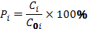
$P_{i}$ ——第i个污染物的最大地面空气质量浓度占标率，%；
$C_{i}$——采用估算模型计算出的第i个污染物的最大1h地面空气质量浓度，μg/m³；
$C_{0i}$——第i个污染物的环境空气质量浓度标准，μg/m³。
评价等级按下表的分级判据进行划分
表31 评价等级判别表
评价工作等级 | 评价工作分级判据
一级评价 | Pmax≧10%
二级评价 | 1%≦Pmax<10%
三级评价 | Pmax<1%
本项目环境空气污染因子评价工作等级的判定结果，见表38。
表32 项目环境空气评价工作等级判定结果表
排放源 | 污染物 | 距离（m） | 最大落地浓度（mg/m³） | 最大占标率P_{i}（%） | D_{10%}  （m） | 评价等级
排气筒（有组织） | 粉尘 | 79 | 1.12E-04 | 0.02 | / | 三级
生产车间（无组织） | 粉尘 | 67 | 8.40E-04 | 0.19 | / | 三级
根据表32预测结果可知，本项目大气环境评价等级为三级评价。根据《环境影响评价技术导则—大气环境》（HJ2.2-2018）规定，三级评价不进行进一步预测和评价。
⑤估算结果
本项目废气无组织排放对各厂界的贡献影响，预测结果见下表33。
表33 无组织排放各厂界达标估算结果一览表
预测点 | 距离  （m） | 颗粒物
 |  | 预测浓度（mg/m³） | 占标率
东厂界 | 1 | 4.76E-04 | 0.11
西厂界 | 1 | 4.76E-04 | 0.11
南厂界 | 1 | 4.76E-04 | 0.11
北厂界 | 25 | 6.44E-04 | 0.14
周界外浓度最大值 | 67 | 8.40E-04 | 0.19
根据HJ2.2-2018中的规定且由上表可知：周界外浓度最大值能够满足《环境空气质量标准》（GB3095-2012）浓度限值0.45mg/m³的要求；厂界浓度能够满足《大气污染物综合排放标准》（GB16297-1996）表2无组织排放限值要求（颗粒物1.0mg/m³）。因此本项目在做好环保措施的前提下，无组织排放对周围环境影响很小。
3、大气环境防护距离
根据HJ2.2-2018第8.7.5.1条规定：对于厂界浓度满足大气污染物厂界浓度限值，但厂界外大气污染物浓度短期贡献浓度超过环境质量浓度限值的，可以自厂界向外设置一定范围的大气环境防护距离；根据表33浓度预测结果可知，本项目各厂界颗粒物无组织排放浓度可以满足环境空气质量浓度限值0.45mg/m³的要求，且厂界外无超标点，因此不需要设置大气防护距离。
4、污染物排放量核算
①有组织排放量核算
本项目有组织废气排放量核算，见下表34。
表34 大气污染物有组织排放量核算表
321 | 排放口编号 | 污染物 | 核算排放浓度/（mg/m³） | 核算排放速率/（kg/h） | 核算年排放量（t/a）
主要排放口
1 | 排气筒 | 颗粒物 | 0.69 | 0.0042 | 0.01
主要排放口合计 |  | 颗粒物 |  |  | 0.01
有组织排放总计
有组织排放总计 |  | 颗粒物 |  |  | 0.01
②本项目无组织废气排放核算，见下表35。
表35 大气污染物无组织排放量核算表
序号 | 排放口编号 | 产污  环节 | 污染物 | 主要污染防治措施 | 国家或地方污染物排放标准 |  |  | 核算年排放量（t/a）
 |  |  |  |  | 标准名称 |  | 浓度限值/（mg/m³）
1 | 生产车间 | 焊接工序 | 颗粒物 | 袋式除尘器 | 《大气污染物综合排放标准》（GB16297-1996）表2相关排放标准 |  | 1.0mg/m³ | 0.0032
 |  | 切割工序
 |  | 抛光工序
 |  | 打磨工序
无组织排放总计
无组织排放总计 |  |  |  | 颗粒物 |  | 0.0032
③项目大气污染物年排放量核算
本项目有大气污染物年排放量核算，见下表36。
表36 大气污染物年排放量核算表
序号 | 污染物 | 年排量（t/a）
1 | 颗粒物 | 0.0132
综上所述，本项目运行过程中产生的废气排放量较小，对周围大气环境影响较小。
拟建非正常工况废气排放
非正常工况排放是指生产过程中开停车（工、炉）、设备检修、工艺设备运转异常等非正常工况下的污染物排放，以及污染物排放控制措施达不到应有效率等情况下的排放。
本项目所采用的生产过程中开停工和检修时不会有污染物排放，本项目的非正常工况排污主要指污染物排放控制措施即环保设施达不到设计要求时排放的污染物。本项目环保设施主要是废气处理设施，项目的废气处理装置若出现故障，导致处理能力下降，最不利情况为处理效率为0，出现以上事故后，建设单位一般能在24h内进行有效处理。
本项目非正常工况排放调查内容见下表37。
表37 非正常排放参数一览表
非正常排放源 | 非正常排放原因 | 污染物 | 非正常排放速率/（kg/h） | 单次持续时间/h | 年发生频次/次
排气筒 | 环保设施出现故障 | 颗粒物 | 0.2367 | 8 | 1
本项目非正常排放量核算见下表38。
表38 非正常排放量核算一览表
序号 | 污染源 | 非正常排放原因 | 污染物 | 非正常排放浓度（μg/m³） | 非正常排放速率/（kg/h） | 单次持续时间/h | 年发生频次/次 | 应对措施
1 | 排气筒 | 环保设施出现故障 | 颗粒物 | 39.45 | 0.2367 | 8 | 1 | 加强环保设施的运行维护和管理，杜绝非正常排放
大气环境影响评价自查表见附件四。
（三）、固体废物对环境的影响分析
项目营运期一般工业固废主要为机加工过程中产生的边角料、焊接过程中产生的废焊丝、废焊条、定期更换的废液压油及除尘器收集的粉尘。
（1）边角料
根据建设单位提供的资料，项目年用钢板、型材等用量共455t，边角料产生量约占原材料的1%，则本项目边角料的产生量为4.55t/a，集中收集后，外售。
（2）废焊丝、废焊条
本项目焊接工序中需要用到焊丝、焊条，焊丝、焊条使用到一定程度后由于长度限制不能再使用，会产生一定量的废焊丝、废焊条。项目焊丝用量为0.5t/a、焊条的用量为0.5t/a，废焊丝、废焊条产生量按1%计算，则本项目废焊丝、废焊条产生量为0.01t/a，集中收集后，外售。
（3）除尘器收集的粉尘
根据工程分析可知，本项目除尘器收集的粉尘约为0.5288t/a，集中收集后，外售。
评价要求：企业应严格按照《一般工业固体废物贮存、处置场污染控制标准》（GB18599-2001）及其修改单的相关要求对一般固废进行暂存，一般固废暂存间（面积不小于10m²）应做到防扬散、防流失、防渗漏等措施。
（4）废液压油
项目营运期的危险废物主要为机加工过程中定期更换的废液压油。
本项目数控折弯机、压力机等设备本身是靠液压油作为动力源进行工作的，液压油长时间使用会产生杂质，影响设备工作性能，需定期更换。根据建设单位提供的资料，液压油每5年更换一次，每次更换量约为180kg,则年更换量约为36kg。液压油属于《国家危险废物名录》中HW08代码为900-218-08的液压设备维护、更换和拆解过程中产生的废液压油。
项目产生的危险废物应收集后妥善处理，不得外排；危险废物要放入符合标准的收集桶内，加上标签，收集桶应放入采取“四防”措施的危废暂存间内，满足《危险废物贮存污染控制标准》（GB18597-2001）及2013修改单的要求。
本项目危废暂存间面积不小于5m²，且设立明显的警示标志。在暂存间储存时，企业须作好危险废物情况的记录，记录上须注明危险废物的名称、来源、数量、特性和包装容器的类别、入库日期、出库日期及接收单位名称；危废暂存间须有专人管理，必须定期对所贮存的危险废物包装容器及贮存设施进行检查，发现破损，应及时采取措施清理更换。本项目废液压油在危废暂存间临时贮存后，最终交由有资质的单位收集处理，不外排。
本项目营运期危险废物及危废暂存间基本情况见表41、表42。
表41 项目危险废物汇总一览表
危废名称 | 危废类别及代码 | 产生量 | 产生工序及装置 | 形态 | 主要成分 | 有害成分 | 产废周期 | 危险特性 | 污染防治措施
废液压油 | HW08 900-218-08 | 36kg/a | 液压设备定期更换 | 液态 | 矿物油 | 矿物油 | 年 | T，I | 经危废暂存间暂存后交由资质单位处理
表42 项目危险废物暂存间基本情况一览表
贮存场所名称 | 危废名称 | 危废类别 | 危废代码 | 位置 | 占地面积 | 贮存方式 | 贮存能力 | 贮存周期
危废暂存间 | 废液压油 | HW08 | 900-218-08 | 厂区车间内 | 5m³ | 桶装 | 40kg | 60d
（四）、噪声对环境的影响分析
项目营运期噪声主要来自于车床、铣床、数控激光切割机等设备运行产生的，噪声值约在70～85dB(A)，噪声值较大。
为进一步降低项目运营期噪声对周围环境的影响，本评价提出以下措施项目运营后加强设备的使用和日常维护管理，维持设备处于良好的运转状态，定期检查、维修，不符合要求的要及时更换，避免因设备运转不正常导致噪声的增高。采取上述措施后，预计设备运行时生产车间外1m处噪声值约为55dB(A)。
本次评价拟选择生产车间外1m处噪声为主要声源值进行预测。本项目夜间不生产，因此，本环评仅针对昼间噪声对周围声环境的影响进行分析。
（1）预测模式
①噪声在空气中的理论衰减公式为：
式中：L_{p}：距声源r(m)处的噪声值，dB(A)；
L₀：距声源r₀(m)处声源值，dB(A)；
r₀：测定声源时距离，m；
r：衰减距离，m；
②噪声叠加计算模式
式中：L：噪声叠加后噪声值dB(A)；
L_{i}：第i个噪声值，dB(A)；
③计算结果
按上述预测模式，项目设备噪声值及其通过距离衰减到厂界处贡献值见下表43。
表43 设备噪声声级值及其贡献值一览表 单位：dB（A）
噪声源 | 噪声值dB(A) | 噪声衰减量（厂房隔声及距离衰减） | 预测  参数 | 距各厂界及敏感点最近距离
 |  |  |  | 东厂界 | 南厂界 | 西厂界 | 北厂界
车床、铣床等 | 85 | 30 | 距离m | 1 | 1 | 1 | 25
 |  |  | 贡献值dB(A) | 55 | 55 | 55 | 27
标准值 |  |  |  | 60dB(A)
从表43预测结果可以看出，本项目投产运行后，在采取噪声防治措施下，项目营运期各厂界噪声均能够满足《工业企业厂界环境噪声排放标准》（GB12348-2008）的2类标准要求。
由上述可知，本项目噪声对声周围环境影响较小。
（五）土壤对环境的影响分析
1、评价工作等级
根据《环境影响评价技术导则土壤环境（试行）》（HJ964-2018）评价等级划分依据，建设项目评价等级有项目类别和环境敏感程度共同判定：
（1）建设项目占地规模：大型（≥50hm²）、中型（5-50hm²）、小型（≤5hm²）。本项目占地面积为5500m²，小于5hm²，属于小型规模。
（2）土壤环境影响评价项目类别：根据《环境影响评价技术导则土壤环境（试行）》（HJ964-2018）附录A表A.1“土壤环境影响评价项目类别”可知，本项目行业类别属于“制造业”“设备制造、金属制品、汽车制造及其他用品制造”中的“其他”，因此本项目土壤环境影响评价类别为III类。
（3）建设项目土壤环境影响类型：本项目属于专用设备制造项目，属于污染影响型。
（4）建设项目所在地周边的土壤环境敏感程度：河南省新乡市新乡县翟坡镇黄河大道与宏业大道交叉口西900米，项目东侧为新乡市泰达封头有限公司；北侧为宏业大道；西侧为乡村道路；南侧为农田。建设项目所在周边土壤环境敏感程度为敏感。
污染影响型评价工作等级划分表见下表44。
表44 污染影响型评价工作等级划分表
占地规模  评价工作等级  敏感程度 | Ⅰ类 |  |  | Ⅱ类 |  |  | Ⅲ类
 | 大 | 中 | 小 | 大 | 中 | 小 | 大 | 中 | 小
敏感 | 一级 | 一级 | 一级 | 二级 | 二级 | 二级 | 三级 | 三级 | 三级
较敏感 | 一级 | 一级 | 二级 | 二级 | 二级 | 三级 | 三级 | 三级 | -
不敏感 | 一级 | 二级 | 二级 | 二级 | 三级 | 三级 | 三级 | - | -
注：“-”表示可不开展土壤环境影响评价工作
本项目土壤环境影响评价类别为III类，占地规模为小型，项目所在周边土壤环境敏感程度为敏感，由上表44可知，本项目土壤评价等级为三级。
本项目属于污染影响性项目，土壤环境影响评价工作等级为三级，根据《环境影响评价技术导则土壤环境（试行）》（HJ964-2018）要求，三级评价现状调查范围为占地范围内及占地范围外0.05km 范围内，三级评价可采用定性描述或类比分析法进行预测。
2、现状调查
根据河南鼎晟检测技术有限公司于2020年11月12日对本厂区占地范围内土壤表层样出具的检测报告可知（检测报告见附件九），本项目占地范围内土壤中污染物含量均低于《土壤环境质量建设用地土壤污染风险管控标准（试行）》（GB36600-2018）中表1第二类用地筛选值，表明土壤监测点位土壤污染风险低，土壤环境未受到污染。特征因子石油烃类检测结果为45~57mg/kg，能够满足《土壤环境质量建设用地土壤污染风险管控标准（试行）》（GB36600-2018）中表1第二类用地筛选值标准要求。
3、土壤环境影响分析
本项目为通用/专用设备制造，根据项目污染物排放特点，项目投运后对土壤的主要影响途径为大气沉降，本次评价采用定性描述法来分析项目对土壤环境的影响。
本项目营运期污染物主要为生产过程中产生的打磨粉尘、焊接烟尘、切割烟尘、抛光，切割烟尘、焊接烟尘、打磨粉尘、抛光经集气罩收集+1套袋式除尘器+15m高排气筒排放；生活污水经化粪池处理后，定期清运；一般固废暂存间和危废暂存间地面按照相关要求进行防渗和硬化处理，正常情况下，不会发生泄漏入渗污染土壤的现象。
为减轻或避免对土壤造成不利影响，评价根据土壤导则评价对项目建设提出相应的控制措施，主要从源头控制、过程控制以及跟踪监测三方面来说，具体如下：
（1）源头控制
本项目污染源主要为打磨粉尘、焊接烟尘、切割粉尘、抛光粉尘、生活污水、一般固废和危废，企业应加强管理，一方面减少污染物产生量，另一方面降低污染物排放浓度和排放量，源强的降低可以在发生泄漏时减轻对土壤的影响。
（2）过程防控措施
本项目产生污染物种类为颗粒物，经集气罩收集+1套袋式除尘器+15m高排气筒排放；生活污水经化粪池处理后，定期清运；本项目固废主要为废边角料、废焊丝焊条、除尘器收集的粉尘及废液压油，废边角料、废焊丝焊条、除尘器收集的粉尘位于一般固废暂存间暂存；废液压油位于危废暂存间暂存后交由有资质的单位收集处理，不会对土壤造成影响。厂区内采取绿化措施，对颗粒物等污染物进行有效吸附。按照环评要求切实落实各种污染控制措施，对区域土壤环境影响较小。
（3）跟踪监测
根据《环境影响评价技术导则土壤环境（试行）》（HJ964-2018）要求，评价工作等级为一级的建设项目一般每3 年内开展1次监测工作，二级的每5年内开展1 次，三级的必要时可开展跟踪监测。本项目评价工作等级为三级评价，评价建议企业应在必要时进行跟踪监测。
本项目土壤环境影响评价自查表见附件五。
（六）选址可行性分析
本项目位于。本项目位于新乡县翟坡镇黄河大道与宏业大道交叉口西900米，根据《翟坡镇土地利用总体规划（2010-2020）》（见附图二）可知，项目所在地为现状建设用地，符合翟坡镇土地利用总体规划。
项目营运期间产生的废气、废水、噪声和固体废物等方面环境影响，在采用相应的污染防治措施后，均能实现达标排放和合理处置，对周围环境影响较小。
综上所述，评价认为本项目选址可行。
（七）总量控制分析
根据《新乡市建设项目新增总量指标替代管理指导意见（试行）》的要求，建设项目新增污染物排放量需要替代的总量为化学需氧量（COD）、氨氮（NH₃-N）、二氧化硫（SO₂）、氮氧化物（NO_{X}）、颗粒物（TSP）、挥发性有机物（VOC_{S}）。
本项目新增废气排放量颗粒物为0.0132t/a。
（八）环保投资估算
本项目总投资为50万元，其中环保投资为5.1万元，占总投资的10.2%。环保投资估算表见下表45。
表45 本项目环保投资估算一览表
序号 | 类别 | 污染源 | 主要环保设施 | 投资估算（万元）
1 | 废水治理 | 生活污水 | 化粪池2m³ | 0.2
2 | 废气  治理 | 焊接烟尘 | 经集气罩收集袋式除尘器处理后，尾气由15m高排气筒排放 | 2.0
 |  | 切割烟尘
 |  | 打磨粉尘
 |  | 抛光粉尘
3 | 噪声治理 | 设备运行 | 厂房隔声、距离衰减 | 0.5
4 | 固废治理 | 边角料 | 设置面积不小于10m²一般固废暂存间1处，收集桶4个 | 0.2
 |  | 废焊丝
 |  | 废焊条
 |  | 除尘器收集的粉尘
 |  | 废液压油 | 设置面积不小于5m²一般固废暂存间1处，收集桶1个 | 0.2
5 | 根据相关环保要求，安装环保监控设施 |  |  | 2.0
6 | 合计 |  |  | 5.1
（九）环保验收
本项目环保验收内容见表46。
表46 环保验收一览表
序号 | 项目内容 |  | 治理及处置措施 | 验收内容 | 验收标准
1 | 噪声  治理 | 设备运行 | 厂房隔声、距离衰减 | 厂房隔声  距离衰减 | 满足《工业企业厂界环境噪声排放标准》（GB12348-2008）2类标准相关限值要求
2 | 固废  治理 | 边角料、废焊丝、废焊条、除尘器收集的粉尘 | 集中收集后外售 | 设置面积不小于10m²一般固废暂存间1处，收集桶4个 | 满足《一般工业固体废物贮存、处置场污染控制标准》（GB18599-2001）及其2013修改单要求
 |  | 废液压油 | 收集后交由有资质单位处理 | 设置面积不小于5m²危废暂存间1处，收集桶1个 | 满足《危险废物贮存污染控制标准》（GB18597-2001）及其2013修改单要求
3 | 废气  治理 | 焊接工序 | 集气罩收集袋式除尘器处理后，尾气由15m高排气筒排放 | 集气罩+1套袋式除尘器处理后+1根15m高排气筒排放 | 能够满足《大气污染物综合排放标准》（GB16297-1996）表2中大气污染物排放限值及《新乡市生态环境局关于进一步规范工业企业颗粒物排放限值的通知》的要求
 |  | 切割工序
 |  | 打磨工序
 |  | 抛光工序
4 | 废水  处理 | 生活污水 | 化粪池处理后，定期清运 | / | /
5 | 根据相关环保要求，安装环保监控设施 |  |  |  | /

建设项目拟采取的防治措施及预期治理效果
内容  类别 | 排放源  （编号） | 污染物  名称 | 防治措施 | 预期治理效果
水  污  染  物 | 职工生活 | 生活污水 | 经化粪池处理后，定期清运 | 0（不外排）
大  气  污  染  物 | 焊接工序 | 颗粒物 | 经集气罩收集袋式除尘器处理后，尾气由15m高排气筒排放 | 能够满足《大气污染物综合排放标准》（GB16297-1996）表2中大气污染物排放限值及《新乡市生态环境局关于进一步规范工业企业颗粒物排放限值的通知》的相关限值
 | 切割工序
 | 打磨工序
 | 抛光工序
固  体  废  物 | 生产工序 | 边角料 | 集中收集后外售 | 不外排，对周围环境影响较小
 |  | 废焊丝、废焊条
 |  | 除尘器收集的粉尘
 |  | 废液压油 | 危废暂存间暂存后，交由有资质的单位处理
噪  声 | 车床、铣床、数控激光切割机等 |  | 采取厂房隔声，距离衰减 | 满足《工业企业厂界环境噪声排放标准》（GB12348-2008）2类标准
主  要  生  态  影  响 | 本次评价不再对施工期进行影响分析。本项目营运期不会对地表植被产生破坏，对周围景观影响较小；项目营运过程中不会改变植被等生态形态的变化。  因此，本项目不会对周围生态环境造成影响。
结论与建议
一、项目概况
本项目为新乡市瑞明机械设备有限公司“年产振动筛5000台、输送设备500台、环保设备100台项目”，建设地点位于新乡市新乡县翟坡镇黄河大道与宏业大道交叉口西900米。本项目总投资为50万元，其中环保投资为5.1万元，占总投资的10.2%。劳动定员为35人，实行单班制，年工作日300天。
二、产业政策符合性及选址可行性分析
1、产业政策符合性分析
本项目产品为振动设备、环保设备、输送设备，经查阅《产业结构调整指导目录（2019年本）》，本项目不属于淘汰类、限制类项目，属允许类，项目建设符合国家产业政策。
2、选址可行性分析
本项目位于新乡县翟坡镇黄河大道与宏业大道交叉口西900米，根据《翟坡镇土地利用总体规划（2010-2020）》（见附图二）可知，项目所在地为现状建设用地，符合翟坡镇土地利用总体规划。
项目营运期间产生的废气、废水、噪声和固体废物等方面环境影响，在采用相应的污染防治措施后，均能实现达标排放和合理处置，对周围环境影响较小。
综上所述，评价认为本项目选址可行。
三、环境影响分析结论
1、水环境影响分析结论
本项目营运期无生产废水产生。营运期废水主要为职工生活污水，生活污水产生量为252m³/a；生活污水经化粪池处理后，定期清运。对周围环境影响较小。
因此，营运期不会对周围地表水环境造成影响。
2、大气环境影响分析结论
本项目营运期废气主要为焊接烟尘、切割烟尘、打磨粉尘、抛光粉尘。
本项目抛光粉尘、焊接烟尘、打磨粉尘、抛光粉尘经集气罩收集袋式除尘器处理后由15m高排气筒排放，有组织排放量为0.0331t/a，无组织排放量为0.0736t/a，其排放量很少，对周围环境影响较小。
经预测可知，本项目产生废气对周围环境影响较小，能够满足《大气污染物综合排放标准》（GB16297－1996）表2相关限值的要求。
综上所述，本项目运行过程中产生的废气排放量较小，对周围大气环境影响较小。
3、固体废物影响分析结论
本项目营运期固废为机加工过程中产生的废边角料、废焊丝、废焊条、除尘器收集的粉尘、废液压油。废边角料、废焊丝、废焊条、除尘器收集的粉尘集中收集后，外售；废液压油集中收集经危废暂存间暂存后，交由资质的单位处理。满足《一般工业固体废物贮存、处置场污染控制标准》（GB18599-2001）及其修改单、《危险废物贮存污染控制标准》（GB 18597-2001）及其修改单的要求。
本项目产生的固体废物经采取上述处理措施后，均不外排，对周边环境影响较小。
4、声环境影响分析结论
该项目营运期噪声主要为生产过程中的铣床、车床、数控激光切割机等设备产生，环评建议加强高噪声设备日常维护等措施，使之处于良好的运转状态。本项目夜间不进行生产，在采取噪声防治措施下，项目营运期昼间设备噪声值在达到厂界时均能达到《工业企业厂界环境噪声排放标准》（GB12348-2008）2类要求。
因此，本项目营运期对周围的声环境影响较小。
5、总量控制指标
本项目总量控制指标废气颗粒物0.0132t/a。
四、建议
1、认真落实各项污染防治措施，建设项目应严格执行环保“三同时”管理制度，确保投资及时到位；
2、加强对设备的维护保养，要求合理布置车间内的高噪声设备，并采取厂房隔声、距离衰减处理；
3、建议加强清洁生产管理，在项目投产运行后各生产环节尽量做到节约资源，降低消耗，减少污染；
4、建议生产过程中，提高工人的熟练程度，减少污染物的产生量。
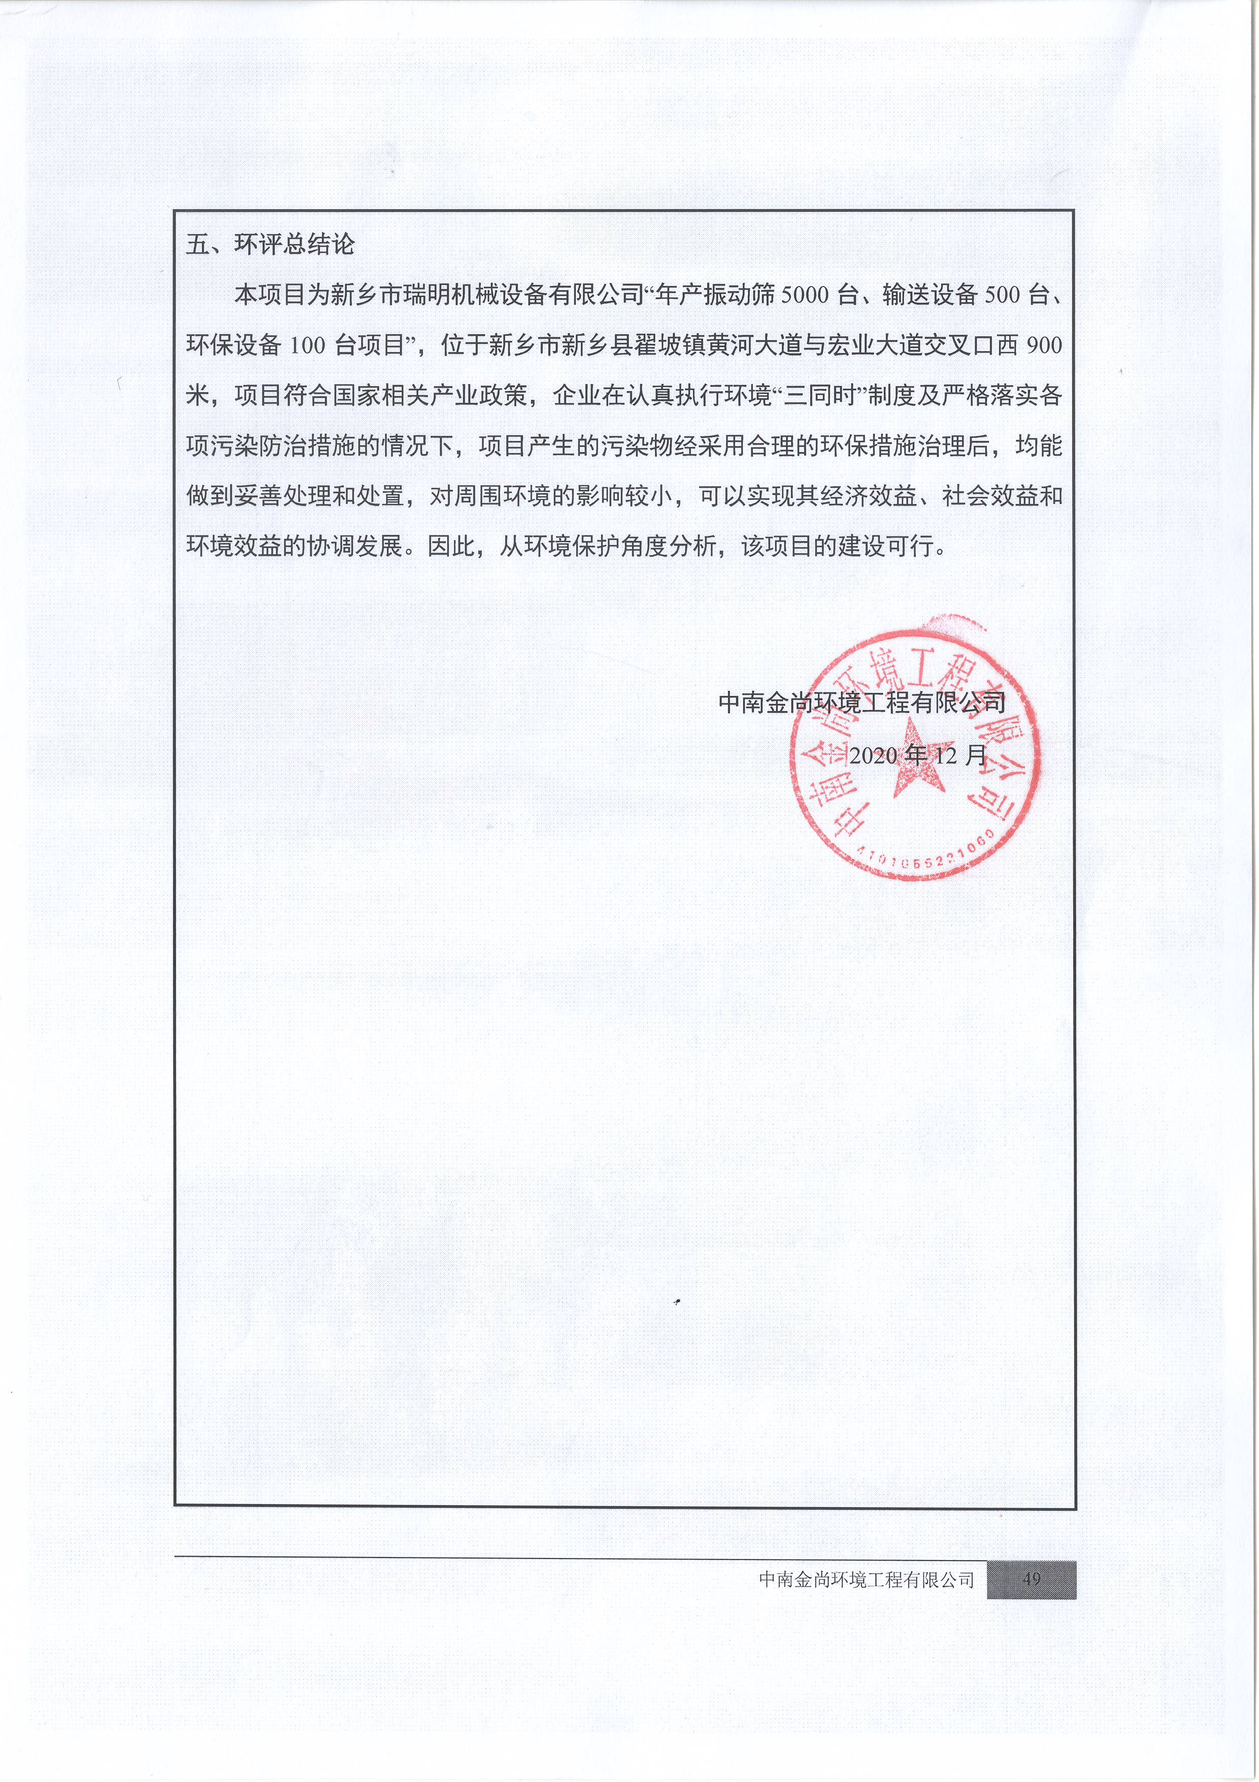
五、环评总结论
本项目为新乡市瑞明机械设备有限公司“年产振动筛5000台、输送设备500台、环保设备100台项目”，位于新乡市新乡县翟坡镇黄河大道与宏业大道交叉口西900米，项目符合国家相关产业政策，企业在认真执行环境“三同时”制度及严格落实各项污染防治措施的情况下，项目产生的污染物经采用合理的环保措施治理后，均能做到妥善处理和处置，对周围环境的影响较小，可以实现其经济效益、社会效益和环境效益的协调发展。因此，从环境保护角度分析，该项目的建设可行。

中南金尚环境工程有限公司
2020年12月

预审意见：

公 章
经办人：
年 月 日
下一级环境保护行政主管部门审查意见：

公 章
经办人：
年 月 日

审批意见：

公 章
经办人：
年 月 日

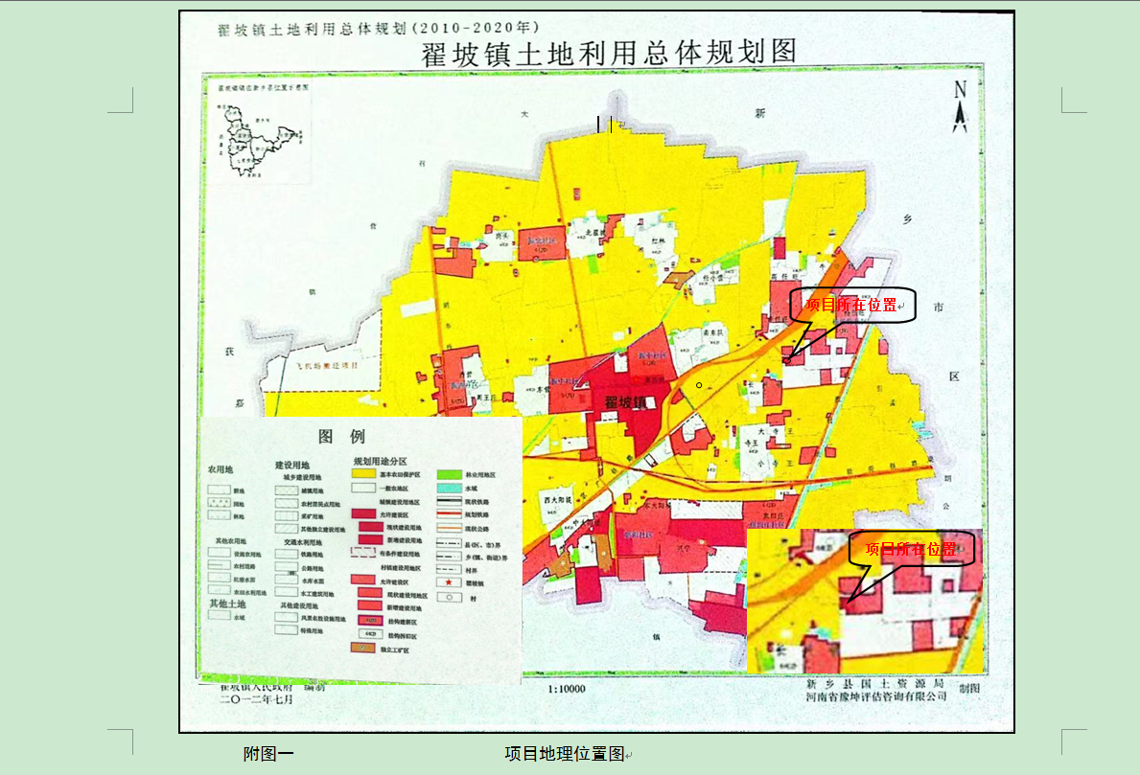
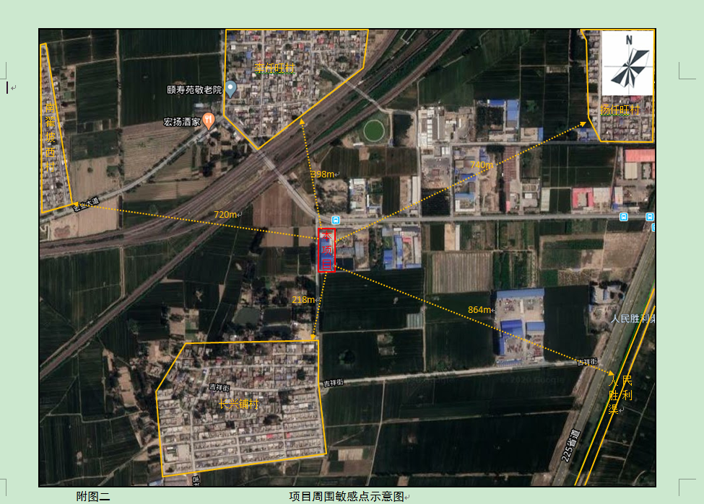
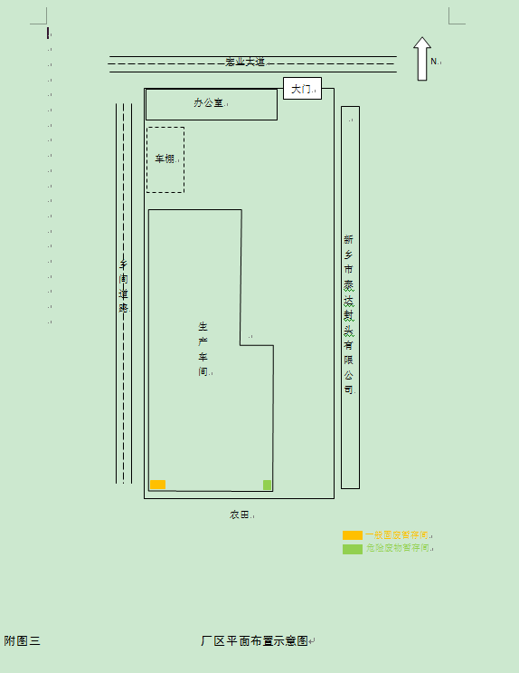
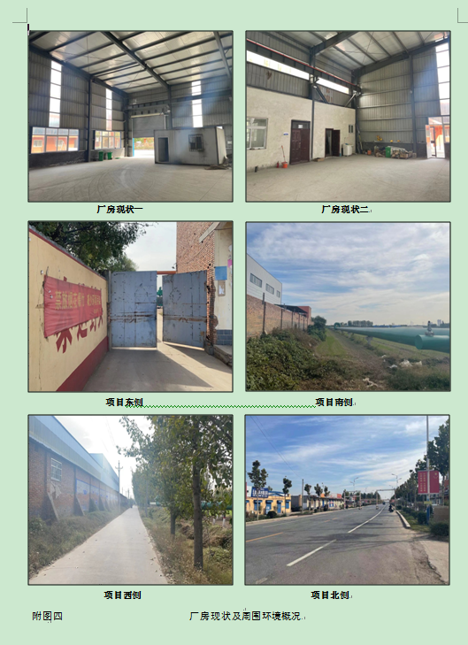
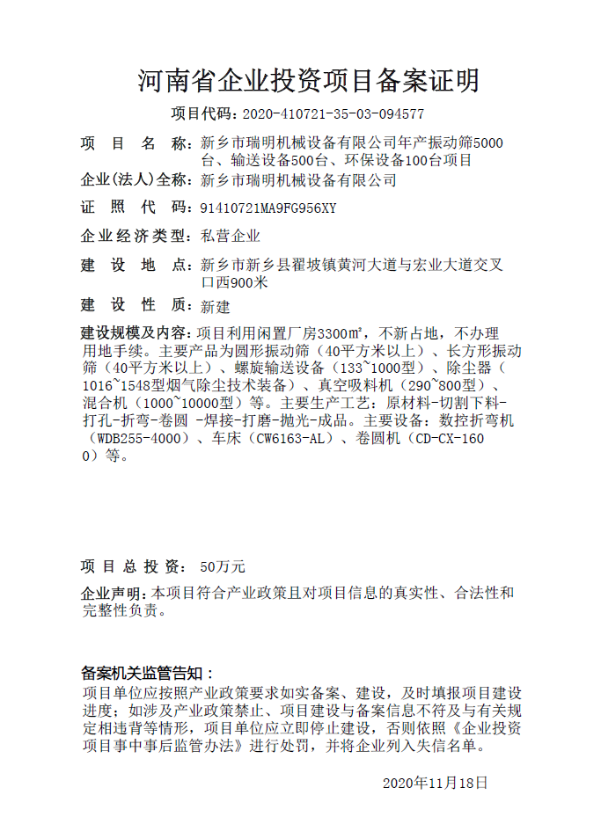
附件一

附件1

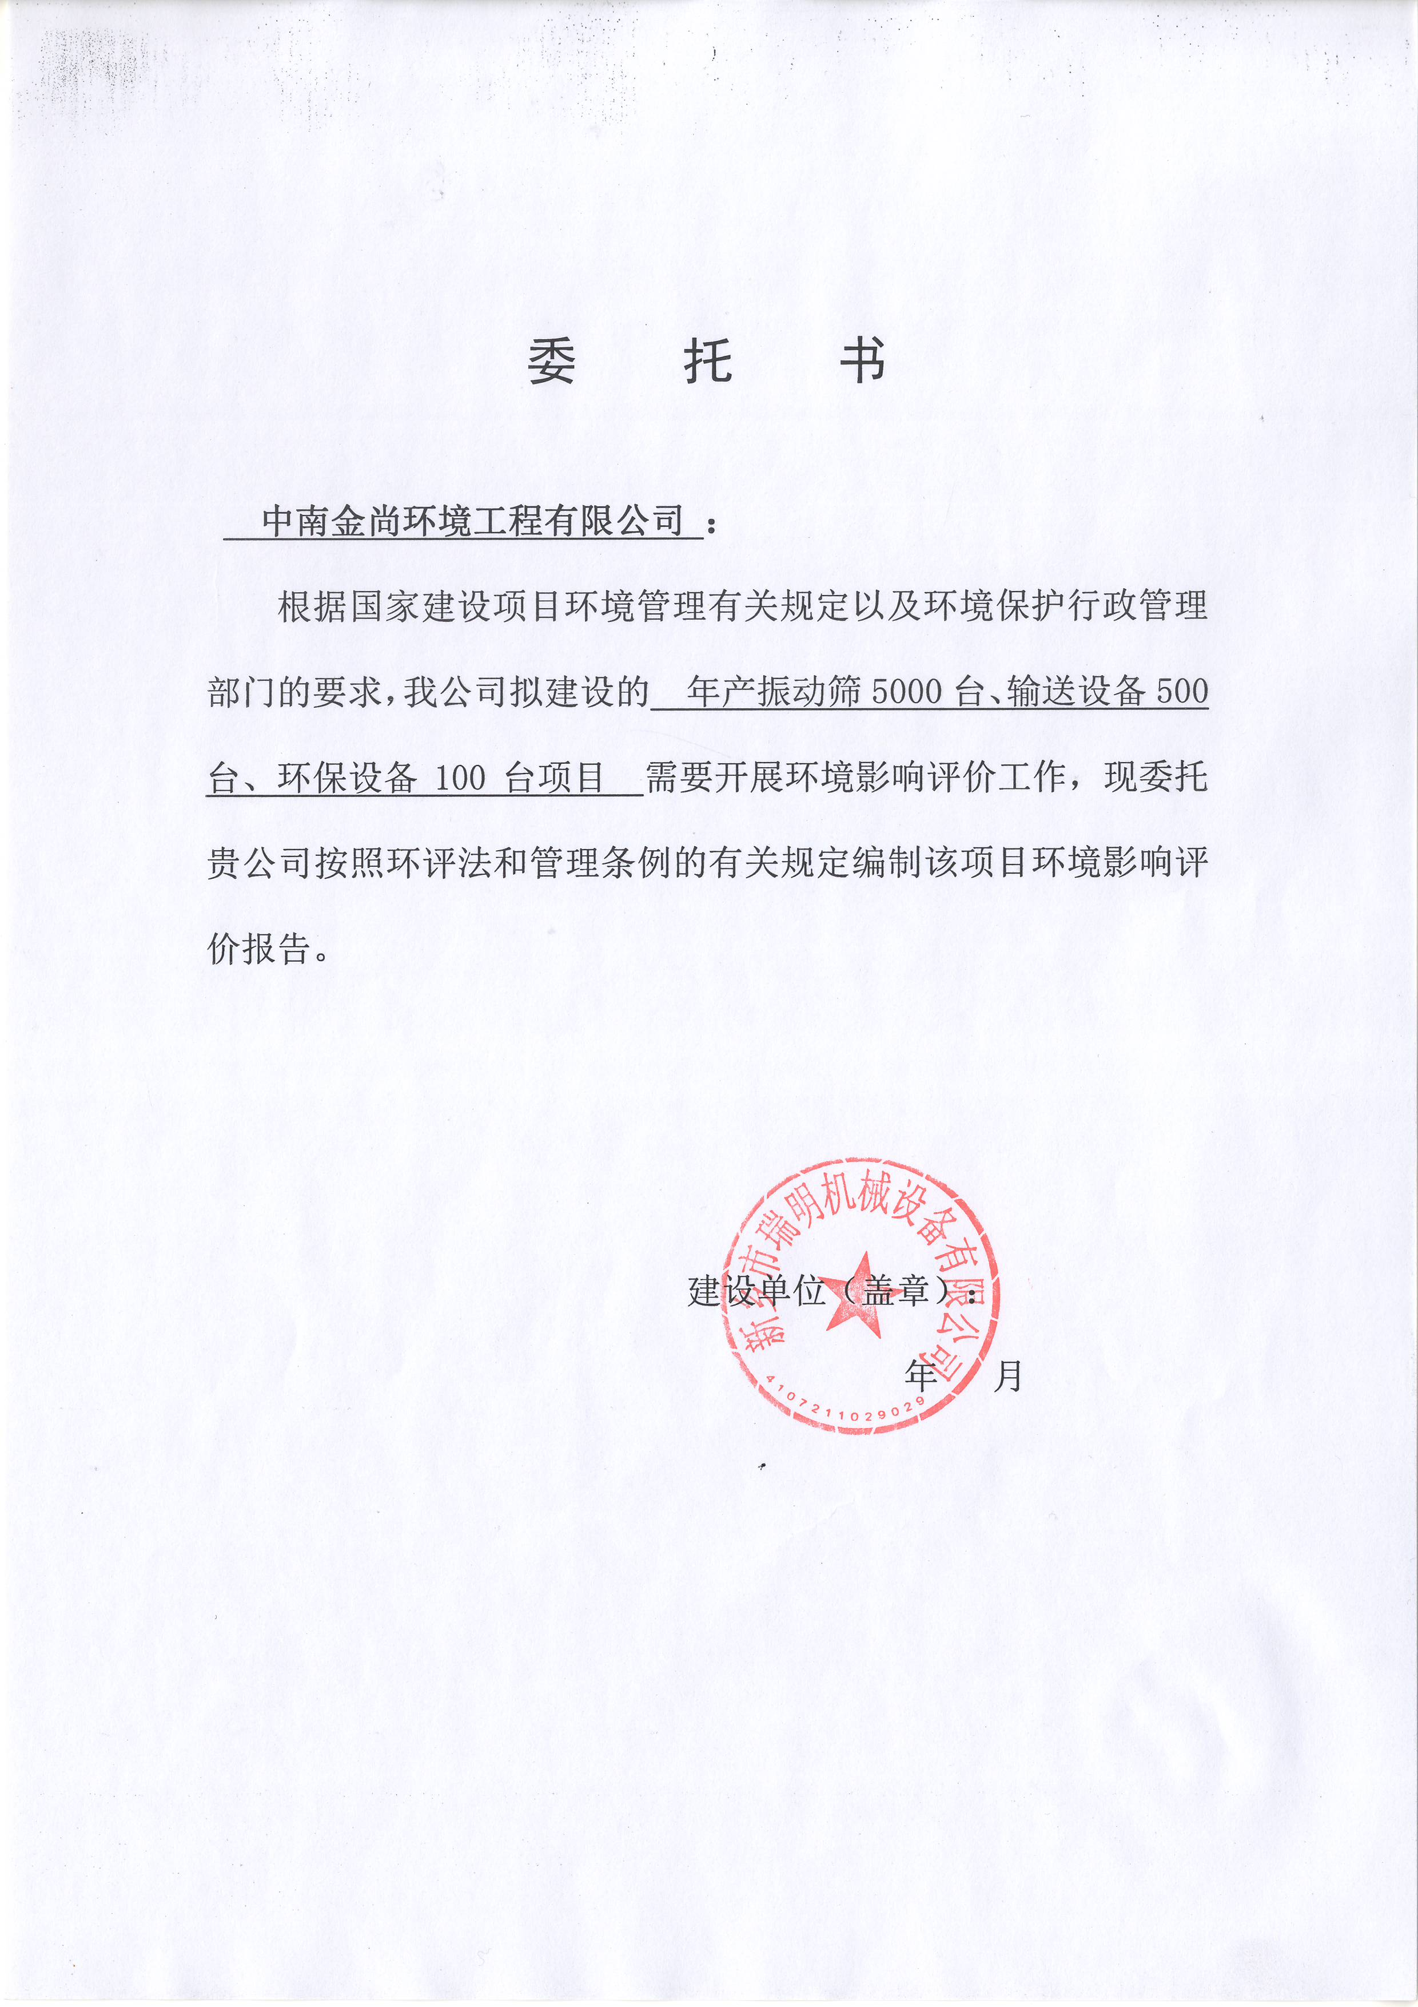
附件二

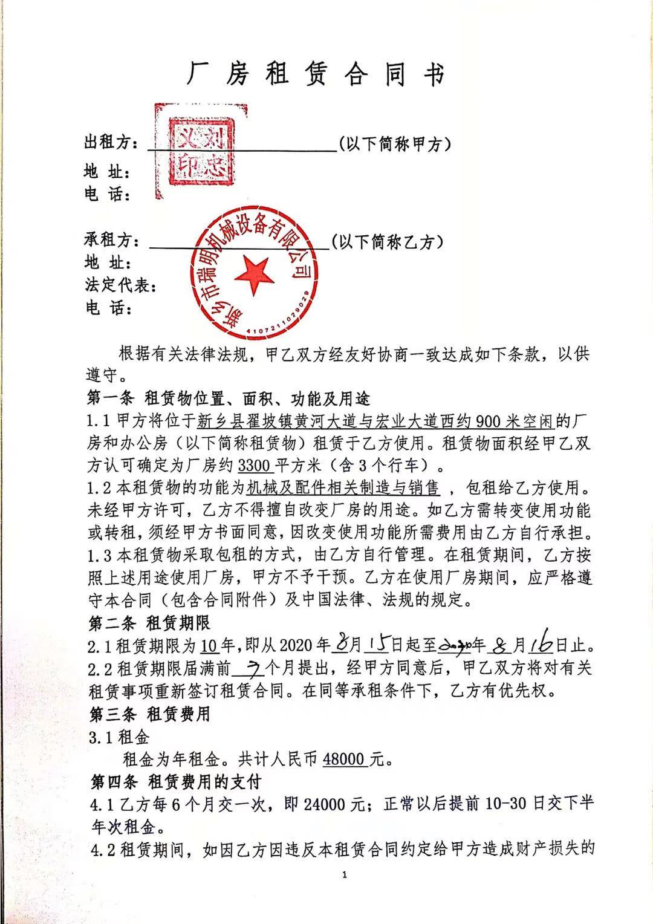
附件三

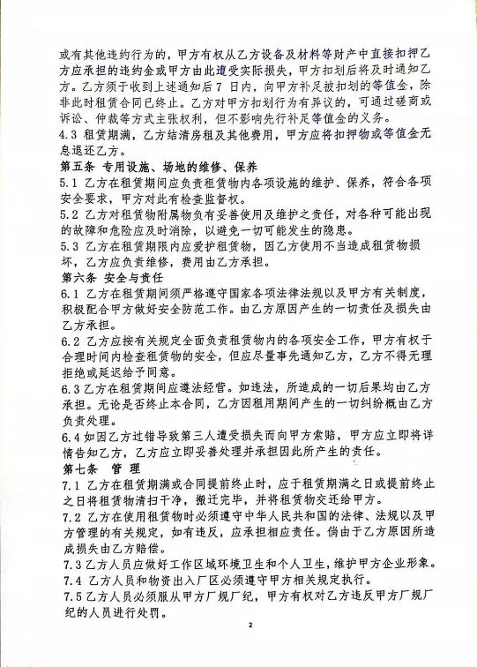
附件四
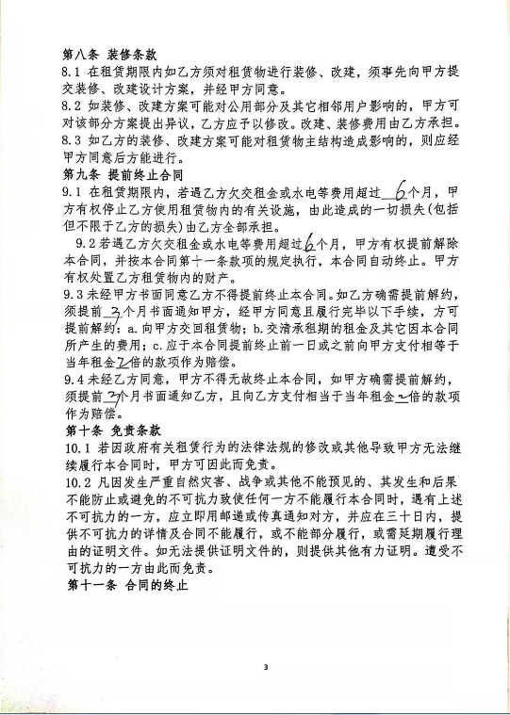

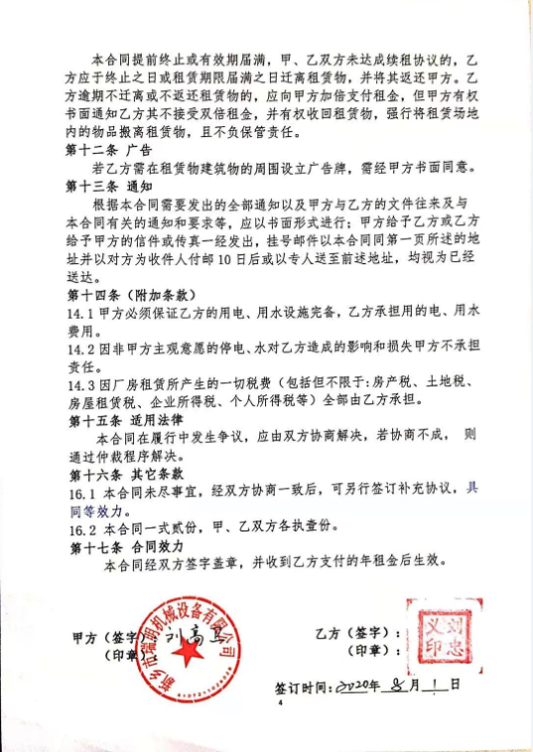

大气环境影响评价自查表
工作内容  附件四 |  | 自查项目
评价等级与范围 | 评价等级 | 一级 |  |  |  |  |  |  | 二级 |  |  |  |  |  | 三级
 | 评价范围 | 边长=50km |  |  |  |  |  |  | 边长5~50km |  |  |  |  |  | 边长=5km
评价因子 | SO₂+NO_{x}排放量 | ≧2000t/a |  |  |  |  | 500~2000t/a |  |  |  |  |  |  |  | <500t/a
 | 评价因子 | 基本污染物（PM₁₀）  其他污染物（ / ） |  |  |  |  |  |  |  |  |  | 包括二次PM_{2.5}  不包括二次PM_{2.5}
评价标准 | 评价标准 | 国家标准 |  |  |  | 地方标准 |  |  |  |  |  | 附录D |  |  |  |  |  | 其他标准
现状评价 | 环境功能区 | 一类区 |  |  |  | 二类区 |  |  |  |  | 一类区和二类区
 | 评价基准年 | （ 2019 ）年
 | 环境空气质量现状调查数据来源 | 长期例行监测数据 |  |  |  |  |  | 主管部门发布的数据 |  |  |  |  |  | 现状补充监测
 | 现状评价 | 达标区 |  |  |  |  |  |  |  |  |  | 不达标区
污染源调查 | 调查内容 | 本项目正常排放源  本项目非正常排放源  现有污染源 |  |  |  |  |  | 拟替代的污染源 |  |  | 其他在建、拟建项目污染源 |  |  |  |  |  |  |  | 区域污染源
大气环境影响预测与评价 | 预测模型 | AERMOD | ADMS |  |  | AUSTAL2000 |  |  |  | EDMS/AEDT |  | CALPUFF |  |  |  | 网络模型 |  |  | 其他
 | 预测范围 | 边长≧50km |  |  |  | 边长5~50km |  |  |  |  |  |  |  |  | 边长=5km
 | 预测因子 | 预测因子（ ） |  |  |  |  |  |  |  |  |  | 包括二次PM2.5  不包括二次PM2.5
 | 正常排放短期浓度贡献值 | C_{本项目}最大占标率≦100% |  |  |  |  |  |  |  |  |  | C_{本项目}最大占标率>100%
 | 正常排放年均浓度贡献值 | 一类区 |  | C_{本项目}最大占标率≦10% |  |  |  |  |  |  |  | C_{本项目}最大标率>10%
 |  | 二类区 |  | C_{本项目}最大占标率≦30% |  |  |  |  |  |  |  | C_{本项目}最大标率>30%
 | 非正常排放1h浓度贡献值 | 非正常持续时长（）h |  |  |  | C_{非正常}占标率≦100% |  |  |  |  |  |  | C_{非正常}占标率>100%
 | 保证率日平均浓度和年平均浓度叠加值 | C_{叠加}达标 |  |  |  |  |  |  |  |  |  | C_{叠加}不达标
 | 区域环境质量的整体变化情况 | k≦-20% |  |  |  |  |  |  |  |  |  | k>-20%
环境监测计划 | 污染源监测 | 监测因子：（颗粒物） |  |  |  |  |  | 有组织废气监测  无组织废气监测 |  |  |  |  |  |  | 无监测
 | 环境质量监测 | 监测因子：（） |  |  |  |  |  | 监测点位数（） |  |  |  |  |  |  | 无监测
评价结论 | 环境影响 | 可以接受 不可以接受
 | 大气环境防护距离 | 距（ ）厂界最远（ ）m
 | 污染源年排放量 | SO₂：（0）t/a |  |  | NO_{x}：（0）t/a |  |  |  |  |  | 颗粒物：（0.0132）t/a |  |  |  |  |  | VOC_{s}：（0）t/a
注：“”为勾选项，填“√”；“（）”为内容填写项

土壤环境影响评价自查表
附件五
工作内容 |  | 完成情况 |  |  |  | 备注
影响识别 | 影响类型 | 污染影响型☑；生态影响型□；两种兼有□
 | 土地利用类型 | 建设用地☑；农用地□；未利用地□
 | 占地规模 | （1.2）hm²
 | 敏感目标信息 | 敏感目标（农田）、方位（北、东、西）、距离（1m）
 | 影响途径 | 大气沉降☑；地面漫流□；垂直入渗□；地下水位□；其他（）
 | 全部污染物 | 颗粒物、SS、COD、氨氮
 | 特征因子 | 石油烃类
 | 所属土壤环境影响  评价项目类别 | Ⅰ类□；Ⅱ类□；Ⅲ类☑；Ⅳ类□
 | 敏感程度 | 敏感☑；较敏感□；不敏感□
评价工作等级 |  | 一级□；二级□；三级☑
现状调查内容 | 资料收集 | a）☑；b）☑；c）□；d）□ |  |  |  | 土地利用现状图
 | 理化特性
 | 现状监测点位 |  | 占地范围内 | 占地范围外 | 深度
 |  | 表层样点数 | 3 | 0 | 0~0.2m
 |  | 柱状样点数 | 0 | 0 | 0
 | 现状监测因子 | 《土壤环境质量 建设用地土壤污染风 险管控标准（试行）》（GB36600-2018）》中基本项目
现状评  价 | 评价因子 | 同监测因子
 | 评价标准 | GB 15618□；GB 36600☑；表D.1□；表 D.2□；其他（）
 | 现状评价结论 | 各监测点各监测项目均满足GB36600-2018 中风险筛选值
影响预测 | 预测因子
 | 预测方法 | 附录 E□；附录 F□；其他（ ）
 | 预测分析内容 | 影响范围（ ）  影响程度（ ）
 | 预测结论 | 达标结论：a）□；b）□；c）□  不达标结论：a）□；b）□
防治措  施 | 防控措施 | 土壤环境质量现状保障□；源头控制☑；过程防控☑；其他（）
 | 跟踪监测 | 监测点数 |  | 监测指标 | 监测频次
 | 信息公开指标
评价结论 |  | 采取环评提出的措施，影响可接受。
注 1：“□”为勾选项，可√；“（ ）”为内容填写项；“备注”为其他补充内容。
注 2：需要分别开展土壤环境影响评级工作的，分别填写自查表。

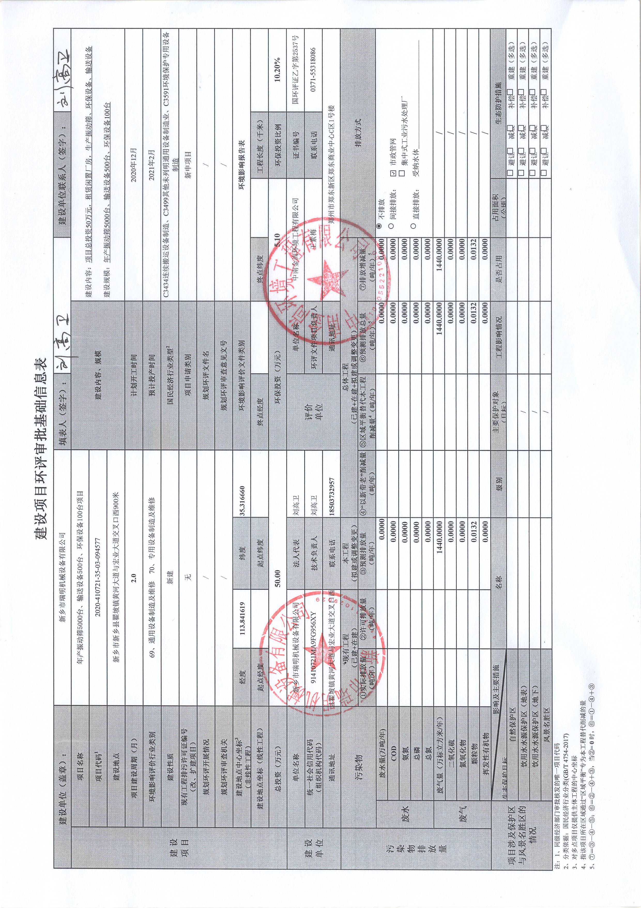

附件1

